МИНОБРНАУКИ РОССИИ

Федеральное государственное бюджетное образовательное

учреждение высшего образования

«Ижевский государственный технический университет

имени М. Т. Калашникова»

Факультет «Информатика и вычислительная техника»

Кафедра «Программное обеспечение»

Работа защищена с оценкой

«__________________________»

Дата _____________

Подпись __________/__________

ПОЯСНИТЕЛЬНАЯ ЗАПИСКА

к курсовой работе

по МДК 02.02 «Технология разработки и защиты баз данных»

на тему «Разработка базы данных для сайта боксерского клуба»

Выполнил

Студент гр. Д20-191-3 К.К. Климов

Руководитель Е.А. Зылева

Рецензия:

степень достижения поставленной цели работы _______________________

полнота разработки темы __________________________________________

уровень самостоятельности работы обучающегося _____________________

недостатки работы ________________________________________________

________________________________________________________________________________________________________________________________________________________________________________________________

Ижевск 2023

**СОДЕРЖАНИЕ**

1. АНАЛИТИЧЕСКАЯ ЧАСТЬ 5

1.1. Описание предметной области 5

1.2. Анализ аналогичных систем 7

1.3. Выбор средств разработки 24

2. ПРОЕКТНАЯ ЧАСТЬ 27

2.1. Описание интерфейса и объектов информационных систем 27

2.1.1. Концептуальное проектирование базы данных 27

2.1.2. Логическое проектирование базы данных 27

2.1.4. Физическая модель базы данных 32

2.1.5. Создание схемы данных в СУБД 32

2.2 Разработка функций, запросов к базе данных. 34

2.3. Разработка пользовательского интерфейса 40

ЗАКЛЮЧЕНИЕ 44

СПИСОК ИСПОЛЬЗУЕМЫХ ИСТОЧНИКОВ 46

ПРИЛОЖЕНИЕ A 48

ПРИЛОЖЕНИЕ Б 49

ПРИЛОЖЕНИЕ В 50

ПРИЛОЖЕНИЕ Г 53

**ВВЕДЕНИЕ**

Сайт для боксерского клуба имеет большую актуальность и необходимость в наше время. Вот несколько причин, почему сайт может быть полезен и актуален для боксерского клуба:

1. Предоставление информации: Сайт позволяет предоставить всю необходимую информацию о боксерском клубе, такую как расписание тренировок, контактные данные, информацию о тренерах и спортсменах, а также о проводимых соревнованиях и мероприятиях. Это помогает потенциальным клиентам и посетителям сайта получить все необходимые сведения о клубе.

2. Привлечение новых клиентов: Сайт является мощным инструментом привлечения новых клиентов. Посетители могут узнать о преимуществах клуба, увидеть фотографии тренировок и соревнований, прочитать отзывы других клиентов. Это помогает создать положительное впечатление и заинтересовать потенциальных клиентов.

3. Улучшение коммуникации: Сайт предоставляет возможность легкой и удобной коммуникации с посетителями. Так же сайт предоставляет возможность обратной связи, где люди могут задавать вопросы, оставлять отзывы или записываться на тренировки. Также сайт даёт возможность использовать электронную почту и социальные сети для поддержания связи с клиентами.

4. Повышение видимости в интернете: Сайт позволяет боксерскому клубу быть видимым в интернете. При правильной оптимизации для поисковых систем (SEO) сайт может появиться в результатах поиска, когда люди ищут боксерские клубы в вашем районе. Это помогает привлечь больше потенциальных клиентов и увеличить популярность клуба.

5. Обновление информации: Сайт позволяет быстро обновлять информацию о расписании тренировок, ценах, новостях и других важных сведениях. На сайт всегда добавлять новые материалы, фотографии и видео, чтобы посетители всегда были в курсе актуальных событий и предложений.

В целом, сайт для боксерского клуба является важным инструментом для привлечения клиентов, предоставления информации и поддержания связи с посетителями. Он помогает клубу быть видимым в интернете и оставаться актуальным.

Целью проекта является разработать базу данных и интерфейс взаимодействия с базой данных для сайта боксерской секции.

Задачи:

* Описание предметной области.
* Описание аналогичных систем.
* Выбор средств разработки.
* Проектирование БД.
* Разработка макетов будущего проекта.
* Написание необходимых sql-запросов.
* Тестирование программного продукта.

# 1. АНАЛИТИЧЕСКАЯ ЧАСТЬ

## 1.1. Описание предметной области

Сайт боксерского клуба – сайт, предоставляющий информацию о клубе в интернете. Позволяет пользователям посмотреть информацию о тренерах, лучших спортсменах, событиях связанных с клубом, расписании. Так же сайт позволяет связаться с клубом при помощи чата и записаться на занятия.

Изучив тренеров, спортсменов и расписание, пользователь имеет возможность связаться с клубом при помощи чата и записаться на занятие. Перед тем как связаться с клубом при помощи чата, пользователь должен пройти авторизацию или регистрацию, если его аккаунт не был создан ранее. Все введенные данные пользователем, хранятся в базе данных сайта на хостинге. Пользователь может ознакомиться с информацией на главной странице о соревнованиях, о изменениях и так далее. Если пользователь вошел в систему, то он сможет прокомментировать информационные блоки. Комментарии, которые оставил пользователь, будут храниться также в базе данных сайта на хостинге.

Сайты спортивных клубов создаются с применением систем управления контентом сайта, оснащенных необходимыми модулями. Сайты популярных крупных клубов работают на специально для них разработанных или адаптированных типовых систем управления. Сайты средних и малых клубов обычно используют типовое коммерческое и свободное программное обеспечение.

Система управления контентом сайта спортивной секции может быть коробочным продуктом, самостоятельно устанавливаемым на хостинг-площадку, может быть частной разработкой веб-студии, ей же обслуживаемой, или может быть программным сервисом, предоставляемым с помесячной оплатой.

Есть две разновидности сайтов спортивных клубов, в зависимости записи на первое занятие:

1. Сайт клуба, где есть информация о расписании занятий, а также имеется контактная информация в представлении номера телефона, почты, адреса. Вся запись происходит строго либо при личной встрече с тренером в клубе, либо по телефонному звонку или связи по почте.
2. Сайт клуба, где есть информация о расписании занятий, а также имеется контактная информация в представлении номера телефона, почты, адреса. Но возможность записаться можно при помощи сообщений сайта, а также при личной встрече в клубе с тренером и телефонному звонку.

Так же сайты клубов могут отличаться по статистике посещаемости:

1. Спортсмен после записи на первое занятие сразу привязывается к определенной группе. После чего тренер отмечает всех кто приходит на занятие и все данные отображаются в личном кабинете.
2. Спортсмен после записи может ходить на занятие к своему времени в любое удобное время из предложенных. Тренер его никак не отмечает.

На сайте боксерского клуба пользователи подразделяются на роли:

1. Гость – гость может изучить страницу с новостями группы, страницу с расписанием, страницу с информацией о тренерах, страницу с информации о лучших бойцах клуба, страницу с информацией о клубе. Так же гость может зарегистрироваться на сайте или авторизироваться. Гость может записаться на занятие, позвонив на указанный контактный номер, расположенный на странице о местоположении клуба.
2. Авторизированный пользователь (клиент) – пользователь имеет такой же функционал на и не зарегистрированный пользователь(гость). Так же авторизированный пользователь имеет возможность оставлять комментарии под постами, удалять свои комментарии. Есть возможность писать отзывы. Пользователь может записаться на занятие не только по телефону, но и с помощью чата.
3. Модератор – модератор имеет такой же функционал, как и клиент. Дополнительно к этому функционалу модератор может публиковать новости, отвечать клиентам на их сообщения, изменять расписание, удалять комментарии под постами на новостной странице у всех пользователей.
4. Администратор – администратор имеет такой же функционал как модератор. Но может назначать и разжаловать модераторов, добавлять или удалять информацию о тренерах и бойцов клуба(гордость клуба).

## 1.2. Анализ аналогичных систем

Анализ аналогичных систем необходим для определения наиболее эффективных и оптимальных решений в процессе разработки нового продукта, услуги или бизнес-процесса. Он помогает:

Опр Анализ аналогичных систем необходим для определения наиболее эффективных и оптимальных решений в процессе разработки нового продукта, услуги или бизнес-процесса. Он помогает:

1. Определить ключевые характеристики и особенности аналогичных систем, которые делают их успешными на рынке.
2. Выявить возможные проблемы и недостатки существующих систем и избежать их при разработке нового продукта или решения.
3. Найти новые идеи и подходы для улучшения собственного продукта или услуги.
4. Избежать повторения ошибок, совершенных другими компаниями или организациями в аналогичной сфере деятельности.
5. Получить представление о рынке и конкурентах, чтобы разработать более конкурентоспособный и успешный продукт или услугу.
6. Сократить время и ресурсы, затраченные на разработку и внедрение нового продукта, благодаря использованию проверенных и успешных решений.
7. Анализ аналогичных систем позволяет получить ценную информацию для понимания трендов, технологий и потребностей рынка, что является ключевым фактором для успешного развития бизнеса.

В качестве аналогичных систем были выбраны:

1.2.1. Сайт центра спортивной подготовки Эверест

Сайт центра спортивной подготовки – является аналогом проекта. Он включает в себя много разных спортивных направлений. Нас интересует именно страница посвященная боксу (рис.1).

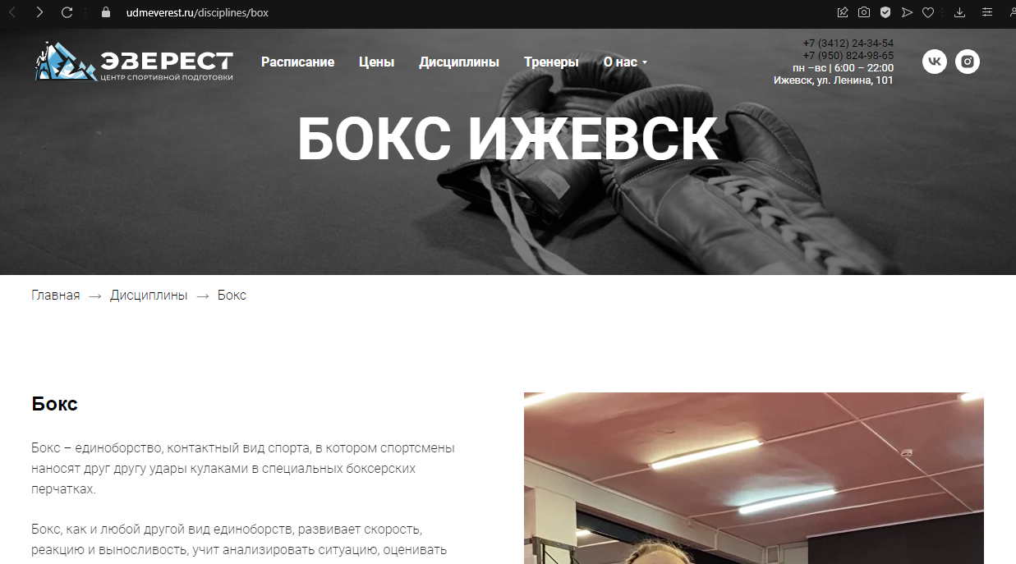

Рисунок 1 - Хедер сайта

В хедере сайта в правом верхнем углу можно посмотреть контактную информацию, а именно время работы, адрес, два контактных телефона и ссылки на социальные сети такие, как Вконтакте и Instagram (рис.1).

Также в хедере сайта находятся навигационные ссылки, которые нас переадресовывают на другие страницы сайта.

На данной странице можно записаться на первое занятие.

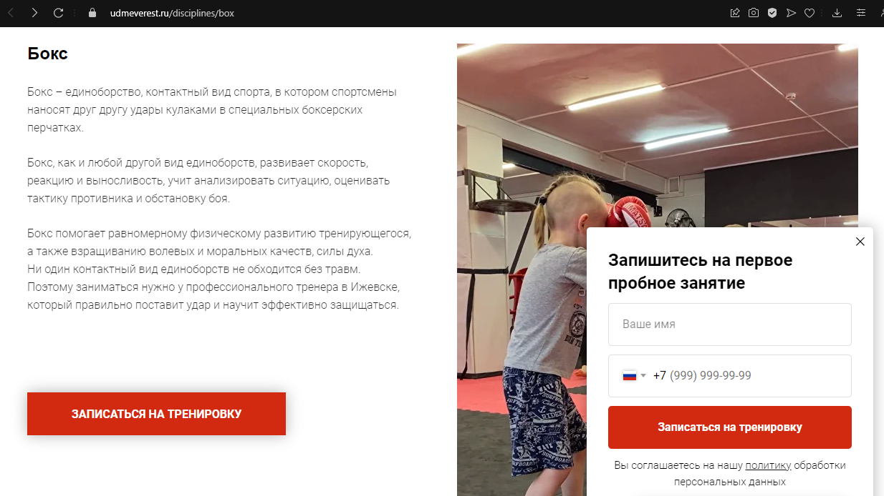

Рисунок 2 - Форма записи

После нажатия на кнопку появляется форма записи на тренировку. В данной форме можно заполнить соответствующие поля и отправить форму, после чего позвонят клиенту и будет возможность договориться о первой тренировке.

При попытке отправить пустую форму, сайт выведет сообщения и попросит заполнить поля (рис.2).

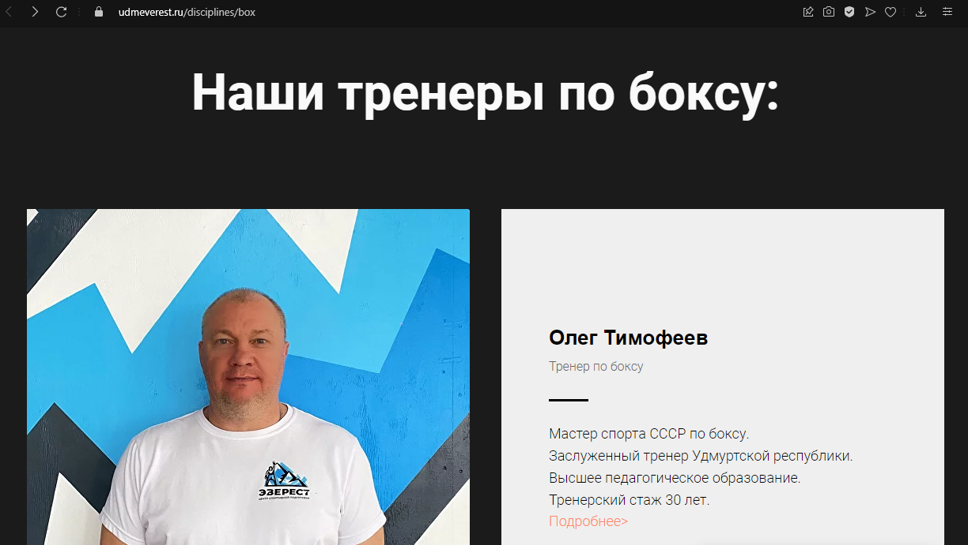

Рисунок 3 – Блок с информацией о тренерах

На странице находится информация по тренерам, а так же можно посмотреть всех тренеров в данном центре спортивной подготовки (рис.3).

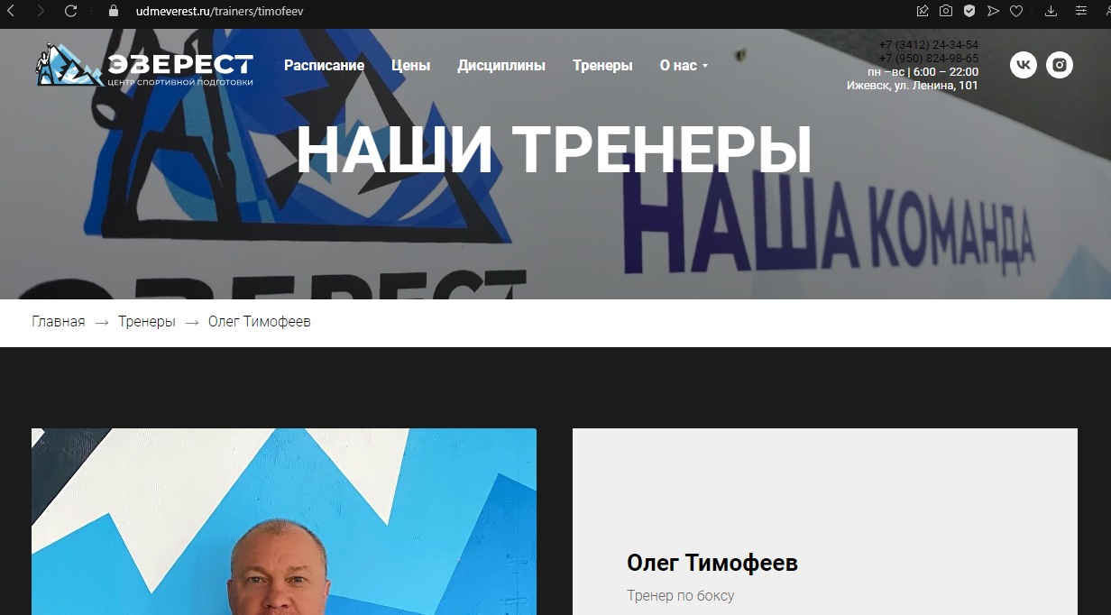

Рисунок 4 - Страница с информацией о тренерах

При нажатии на кнопку подробнее сайт открывает страницу с информацией о тренере.

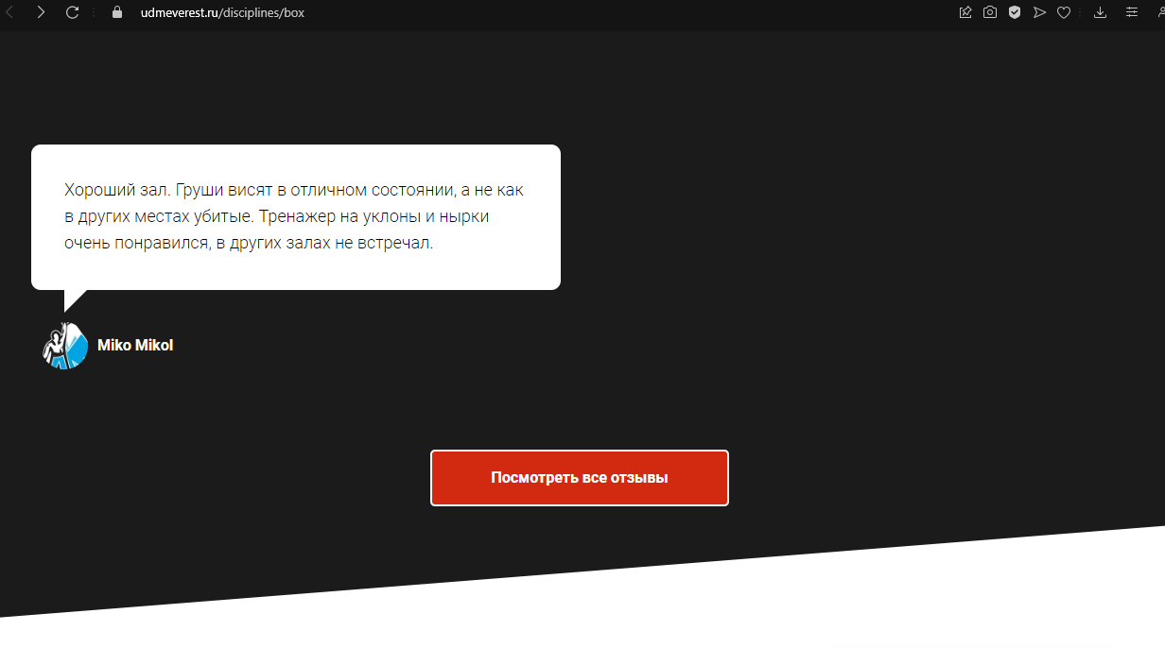

Рисунок 5 - Блок с отзывами

На сайте есть отзывы. Нажав на кнопку «посмотреть все отзывы, сайт переадресовывает на страницу с отзывами (рис.5). Отзывы могут оставлять пользователи, которые зарегистрировались в системе, через одну из предложенных систем или зарегистрировались через форму на отдельной странице (рис.6).

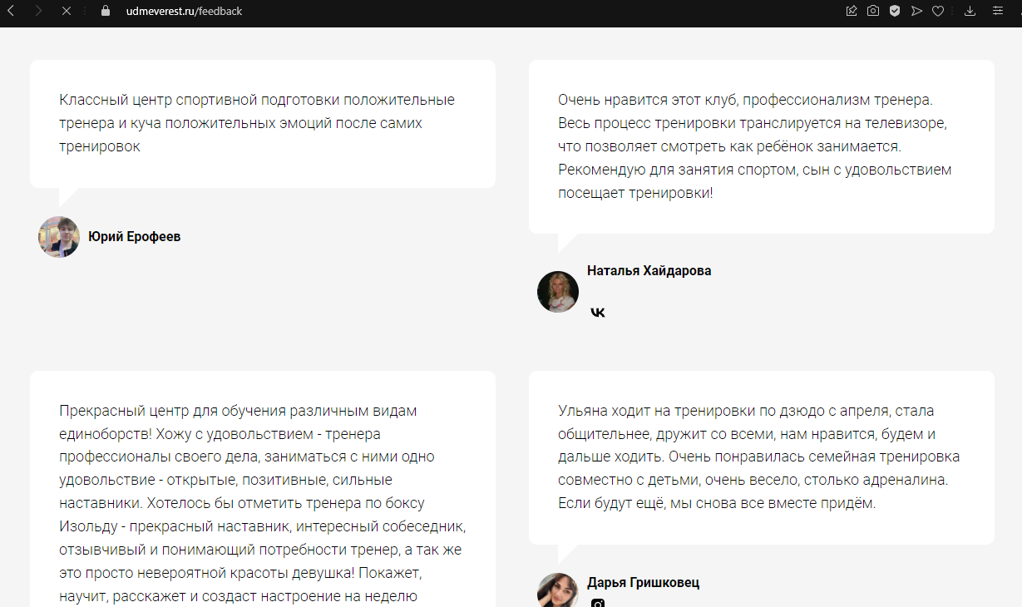

Рисунок 6 - Страница с отзывами

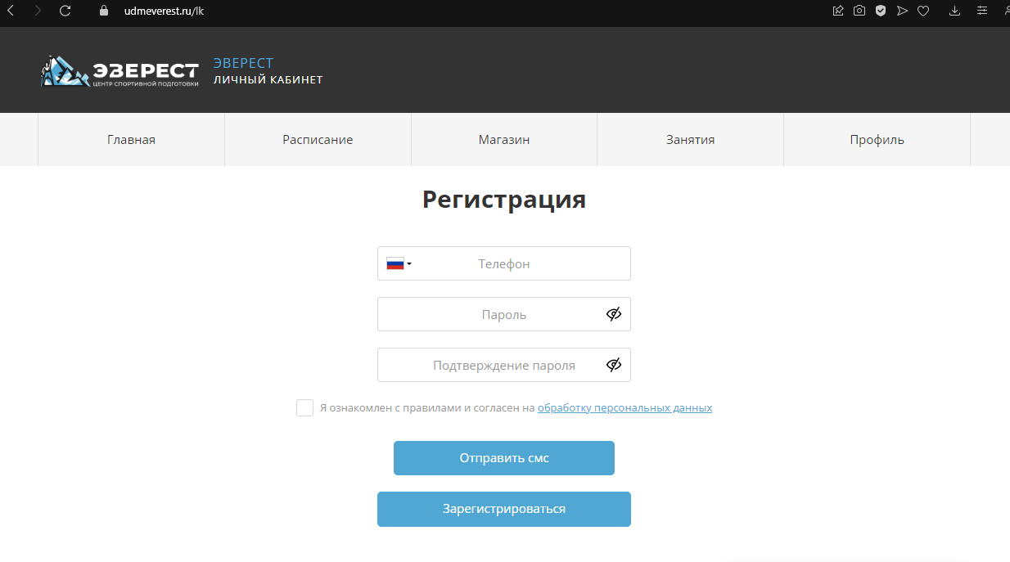

Рисунок 7 - Регистрация

Одним из недостатков сайта является, что в личный кабинет можно попасть только через только главную страницу сайта (рис.7).

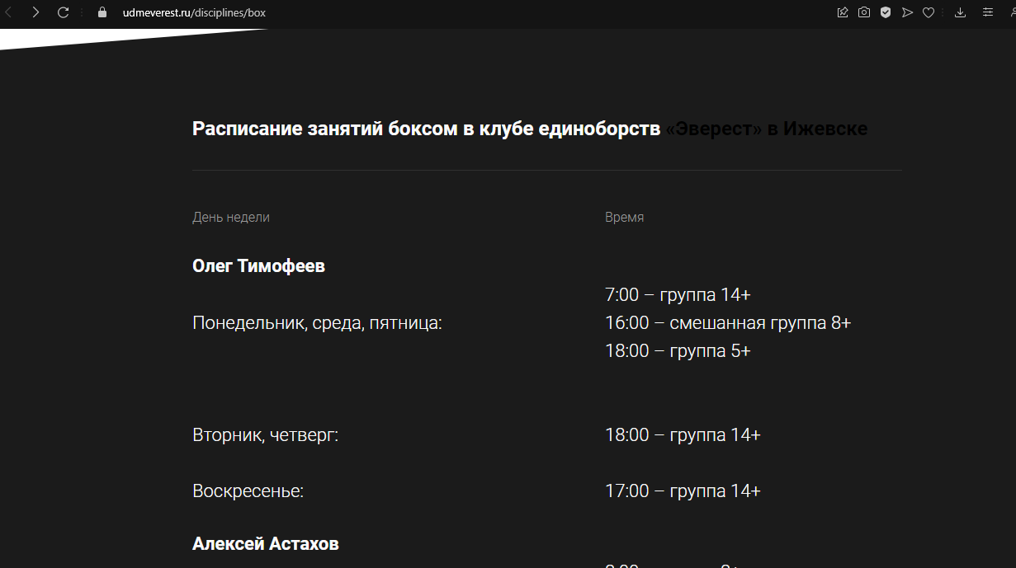

Рисунок 8 - Блок с расписанием

В самом низу страницы находиться подробное расписание. В данном расписании представлено на какие занятия можно придти только по записи, а на какие вход свободен (рис.8).

1.2.2. Сайт Динамо Удмуртия

Данный сайт представляет комплекс разных спортивных направлений. Нас интересует страница с направлением – бокс.

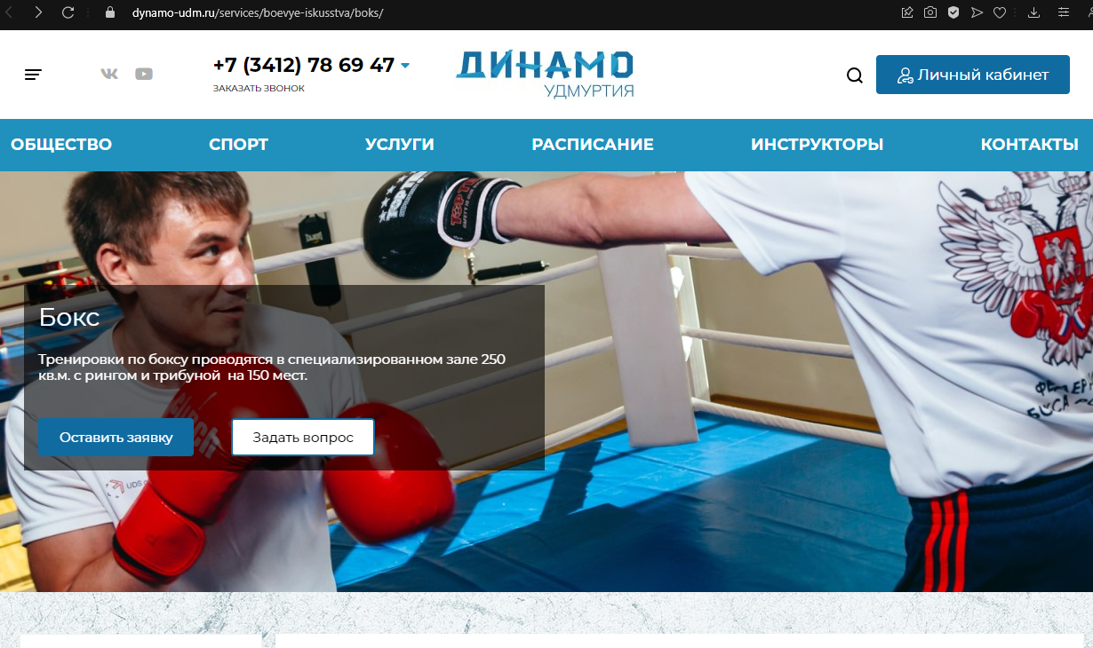

Рисунок 9 - Хедер сайта

В хедере сайта представлена контактная информация в виде социальных сетей, таких как Вконтакте, YouTube и номера телефона. В хедере можно перейти в личный кабинет - это преимущество по сравнения с прошлым сайтом, но введенная ссылка на кнопке «Личный кабинет» неактуальна (рис.9).

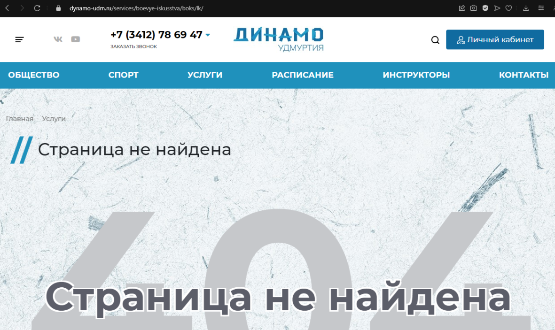

Рисунок 10 – Неактуальная ссылка на личный кабинет

Так же под хедером сайта находится блок с информацией о спортивном зале. И есть возможность задать вопрос и оставить заявку (рис.10). Если нажать на одну из кнопок, то появиться форма (рис.11).

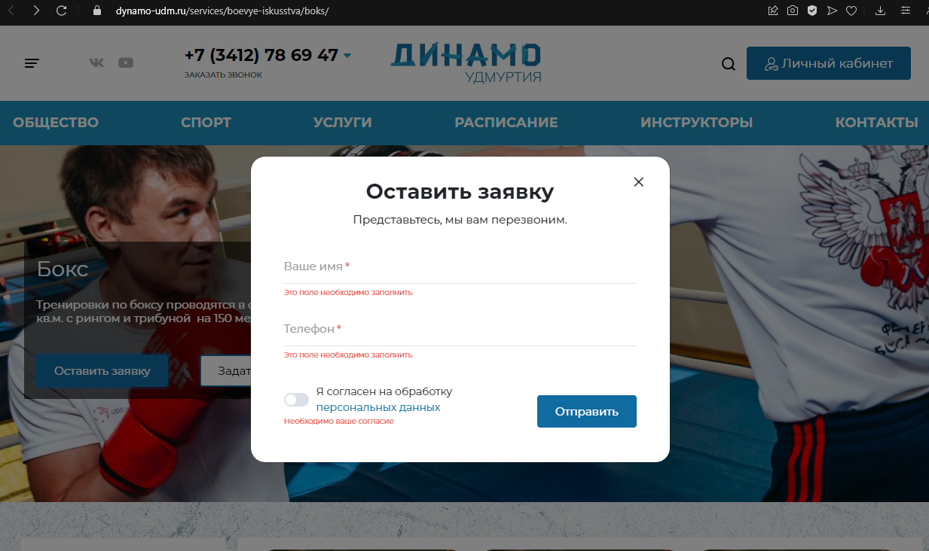

Рисунок 11 - Форма заявки

Если не заполнить форму, то она сайт выведет сообщение о том, что поля пустые (рис.11).

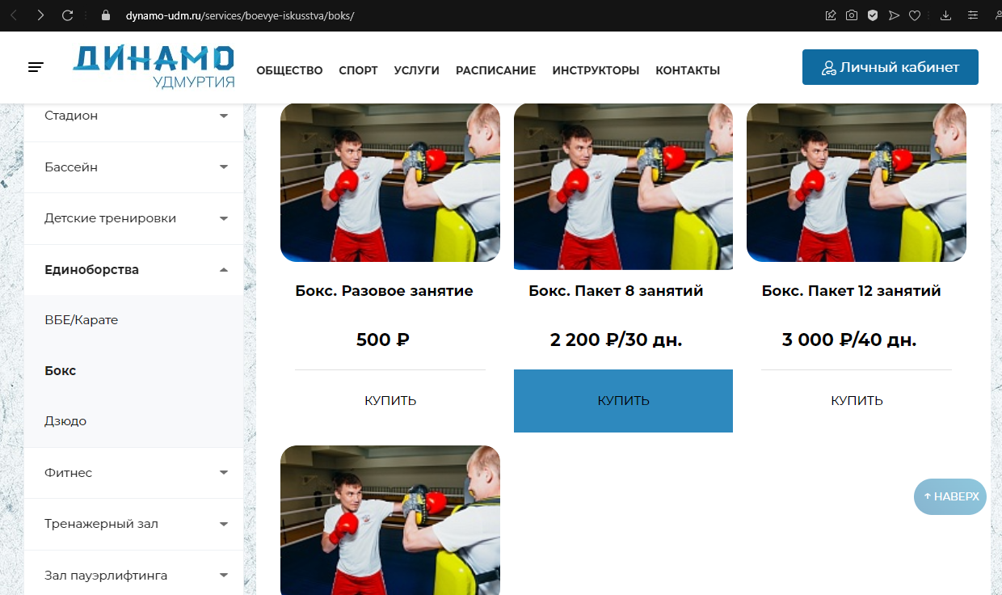

Рисунок 12 - Блок с информацией о занятиях

Спускаясь по странице на сайте, находятся спортивные занятия. Есть возможность приобрести занятие (рис.12). При нажатии кнопки «купить» нас переадресовывает на актуальную форму регистрации регистрацию (рис.13).

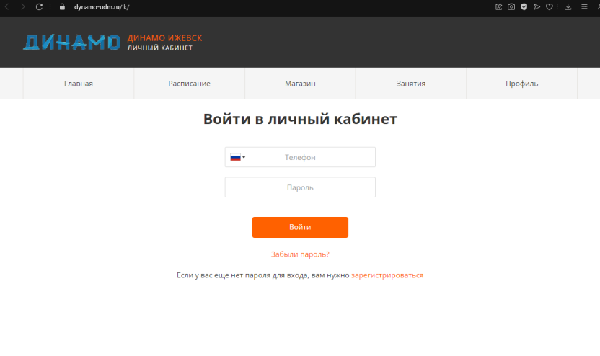

Рисунок 13 - Авторизация

Ниже на странице находятся информация о команде тренеров (рис.14).

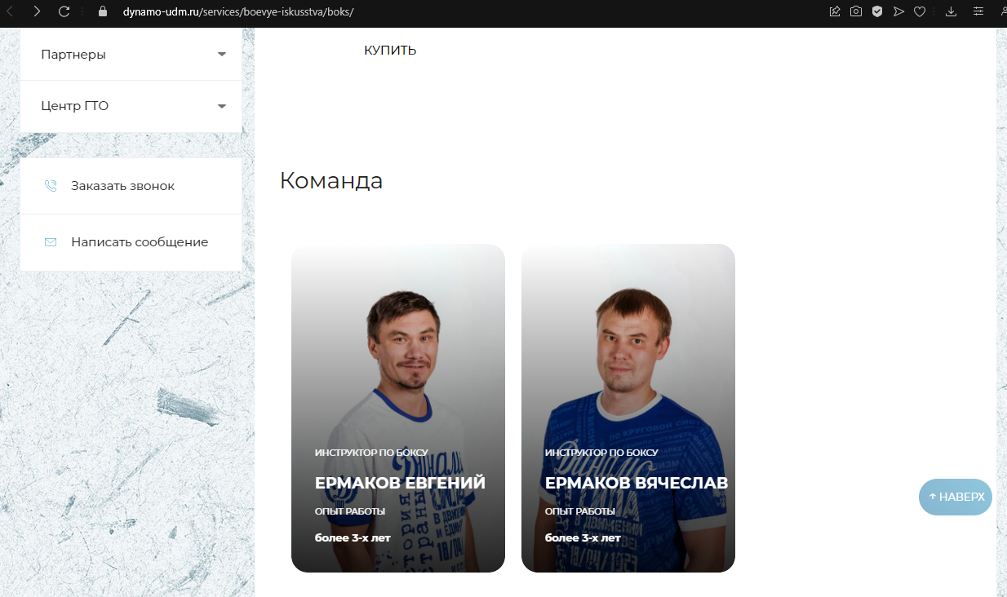

Рисунок 14 - Блок с информацией о тренерах

При попытке перейти на страницу с информацией о тренере сайт выводит ошибку 404, как и с личным кабинетом в хедере.

1.2.3. Сайт боксерского клуба ударник

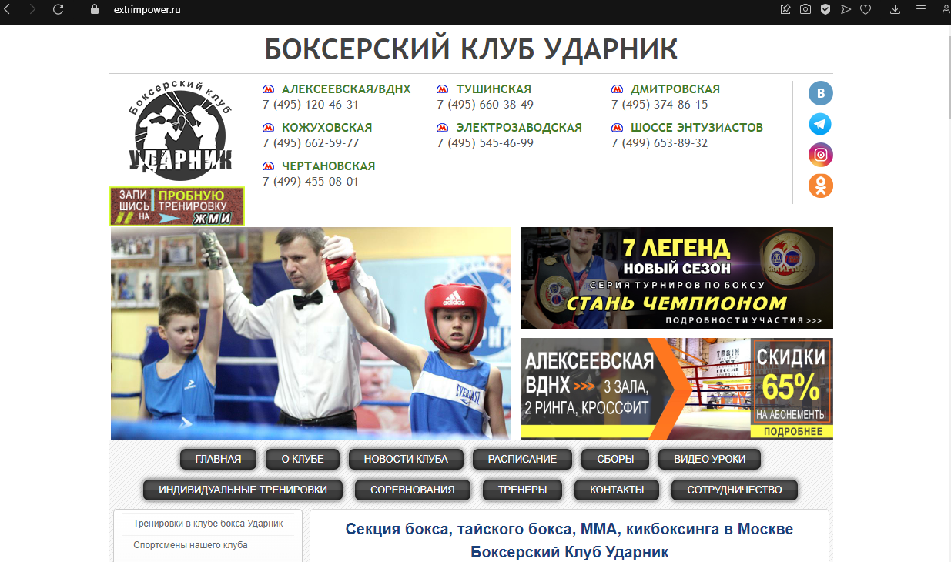

Рисунок 15 - Хедер сайта

В хедере сайта находится навигация и контактная информация. Рассмотрим основные страницы сайта (рис.15).

Главная страница содержит общую информацию о деятельности клуба (рис.16).

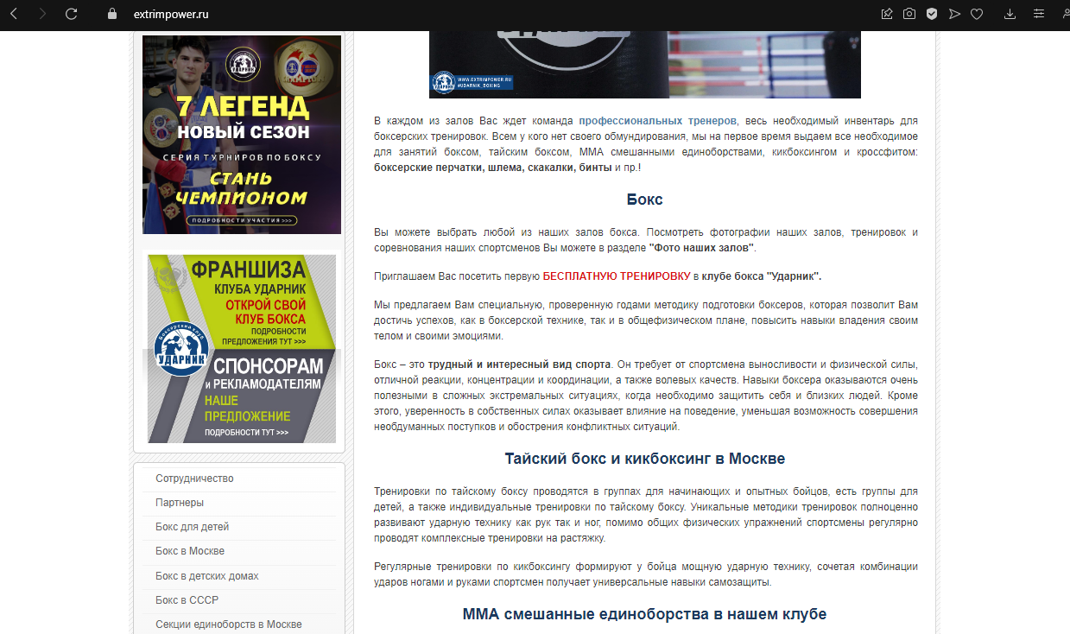

Рисунок 16 - Главная страница

Страница о клубе содержит в себе информацию о клубе (рис.17).

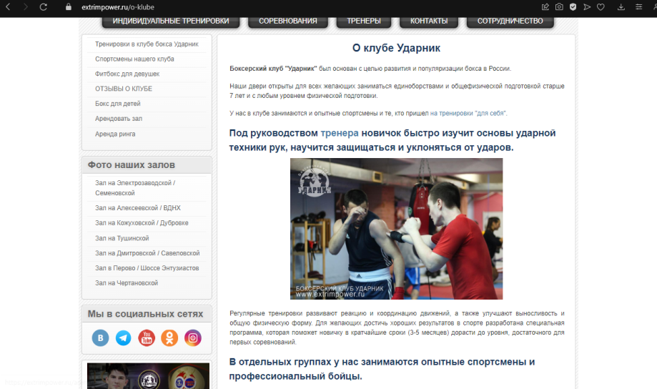

Рисунок 17 - Страница о клуб

Страница новости содержит информацию о новостях клуба (рис.18).

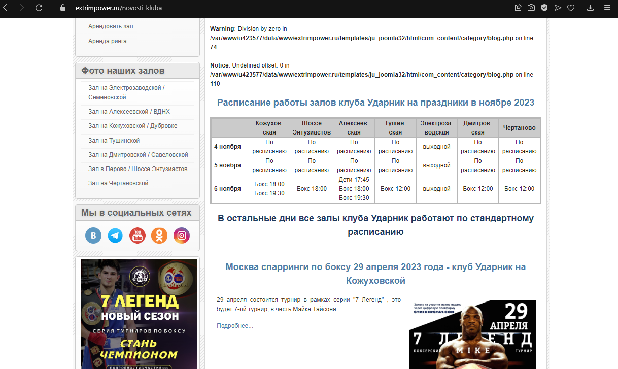

Рисунок 18 - Страница новости

Страница расписание содержит расписание, а также можно записаться на занятие, через форму. После отправления формы, сотрудник клуба перезвонит. При отправлении пустой формы, сайт сообщит, что нужно заполнить поля ввода (рис.19).

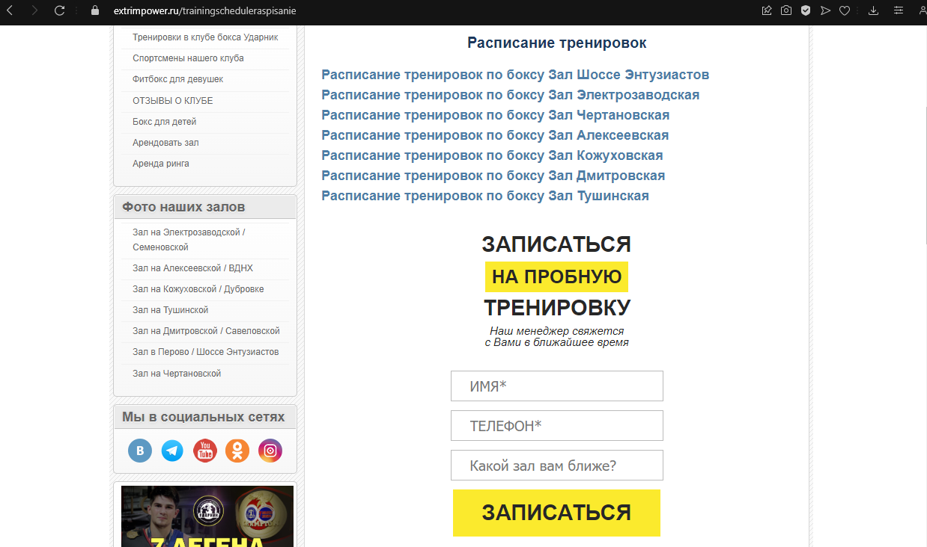

Рисунок 19 - Страница с расписанием занятий

Страница тренеры содержит информацию о тренерах (рис.20), а если нажать на тренера, то он выдаст о нем полную информацию (рис.21).

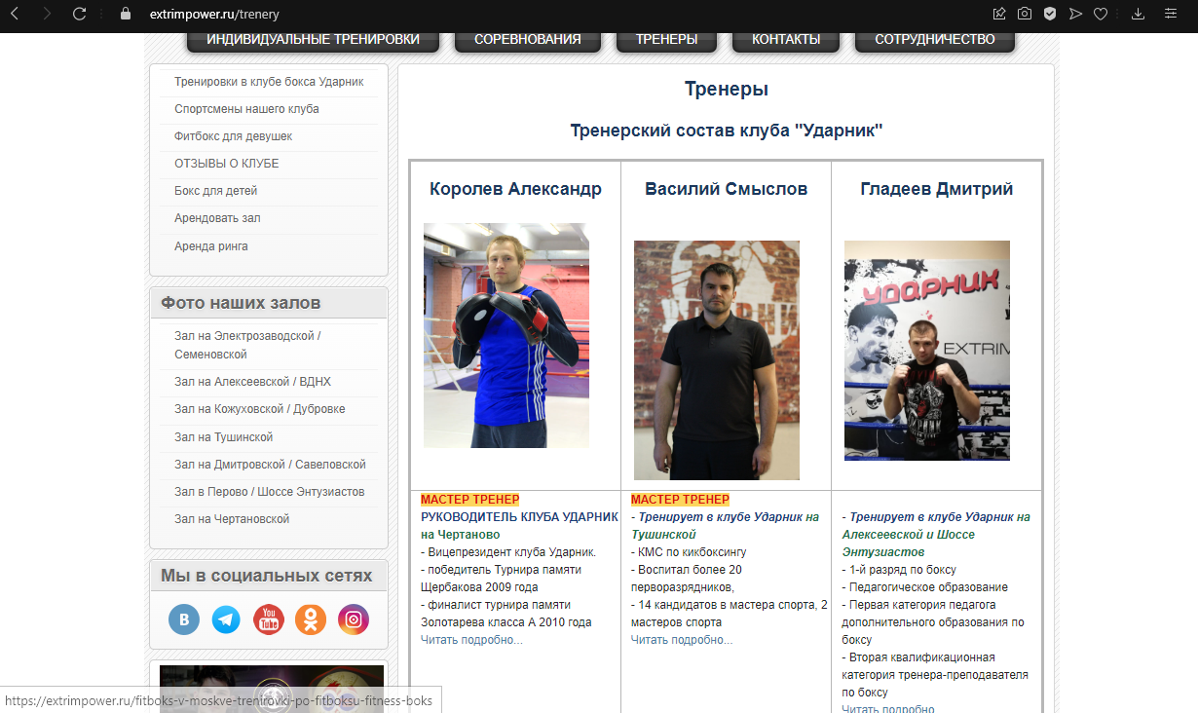

Рисунок 20 - Страница с информацией о тренерах

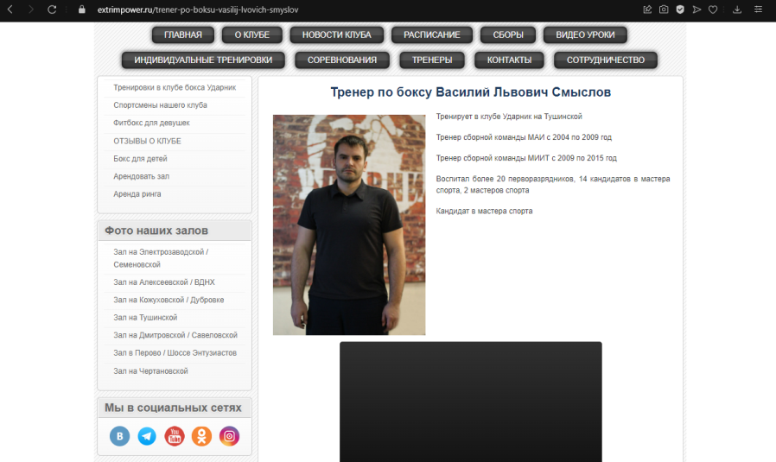

Рисунок 21 - Страница с информацией о тренере

1.2.4. Сайт организации «После уроков»

Данный сайт является сборником факультативов для школьников от организации «После уроков». Нас так же интересует та часть, которая связана с боксом.

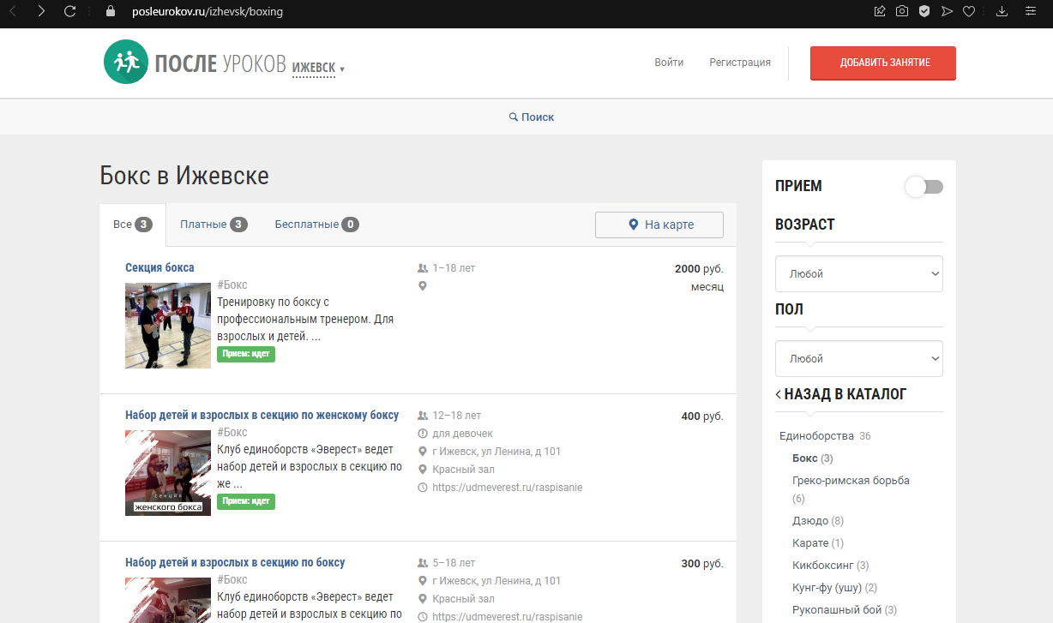

Рисунок 22 - Главная страница с контентом по боксу

На главной странице находятся виды занятий, и фильтр по занятиям (рис.22). Можно перейти на занятие и посмотреть подробную информацию (рис.23).

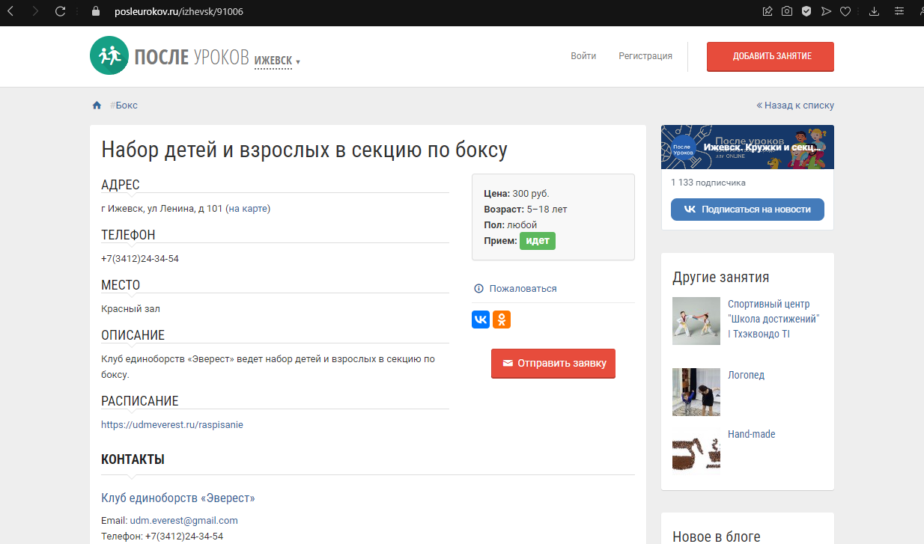

Рисунок 23 - Страница с информацией о занятии

Для записи нужно звонить по телефону.

Так же есть личный кабинет, в котором можно зарегистрироваться или авторизироваться (рис.24). Личный кабинет нужен для добавления дополнительных занятий.

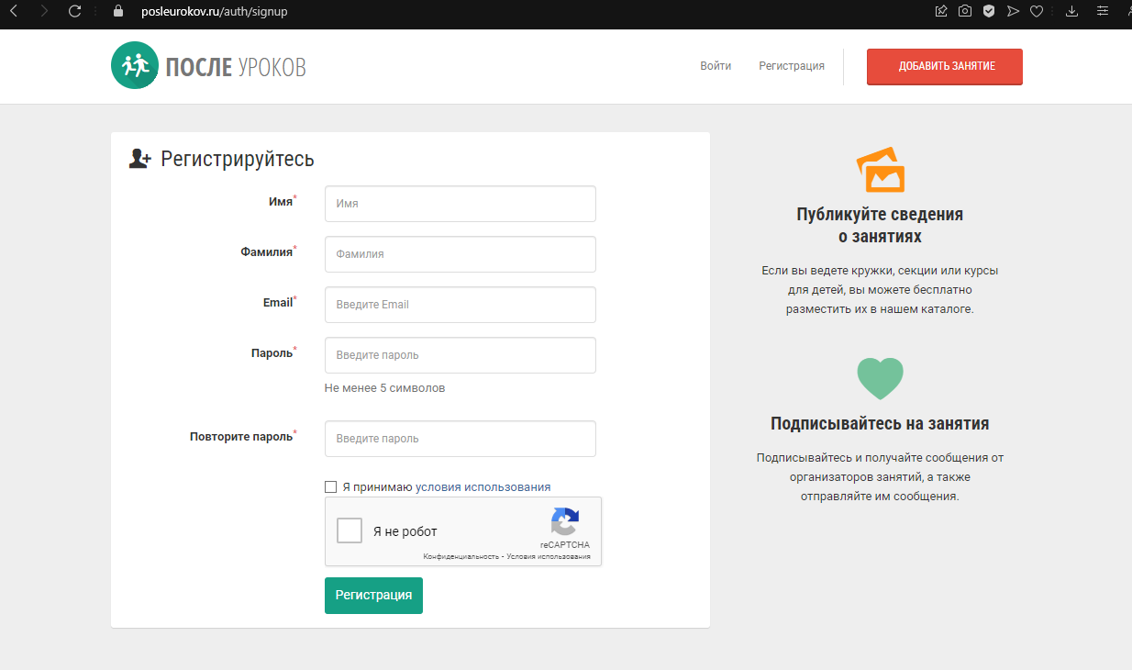

Рисунок 24 - Регистрация в личный кабинет

1.2.5. Сайт клуба любительского бокса

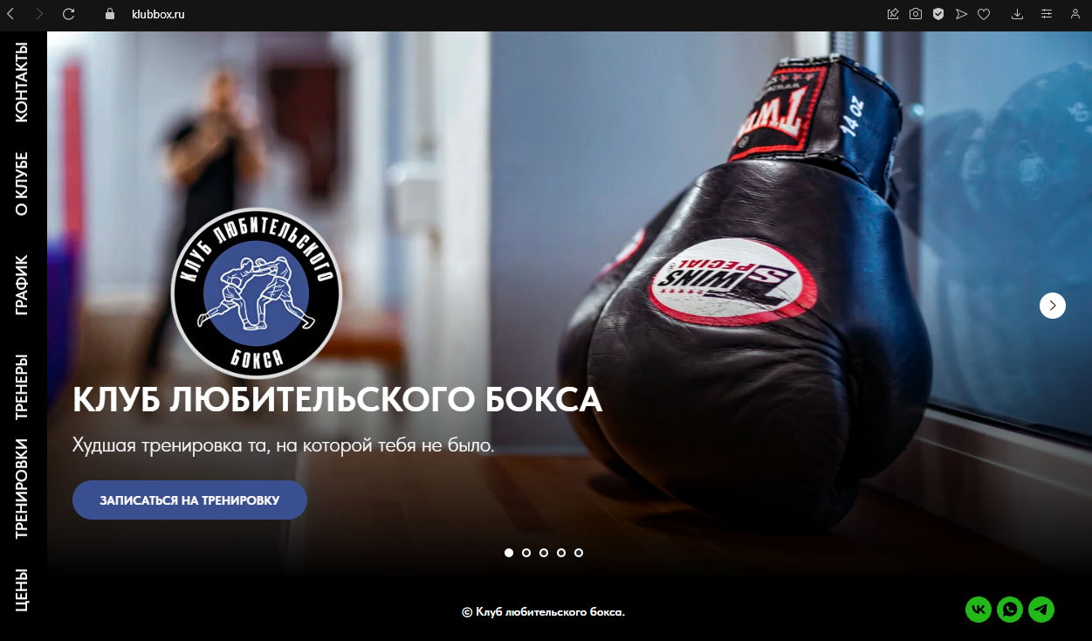

Рисунок 25 - Главная страница

На главной странице находится слайдер и ссылки на социальные сети: Вконтакте, WhatsUP, Telegram. Так же сайт имеет навигационную панель слева (рис.25).

Страница контакты содержит местоположение и контакты клуба (рис.26).

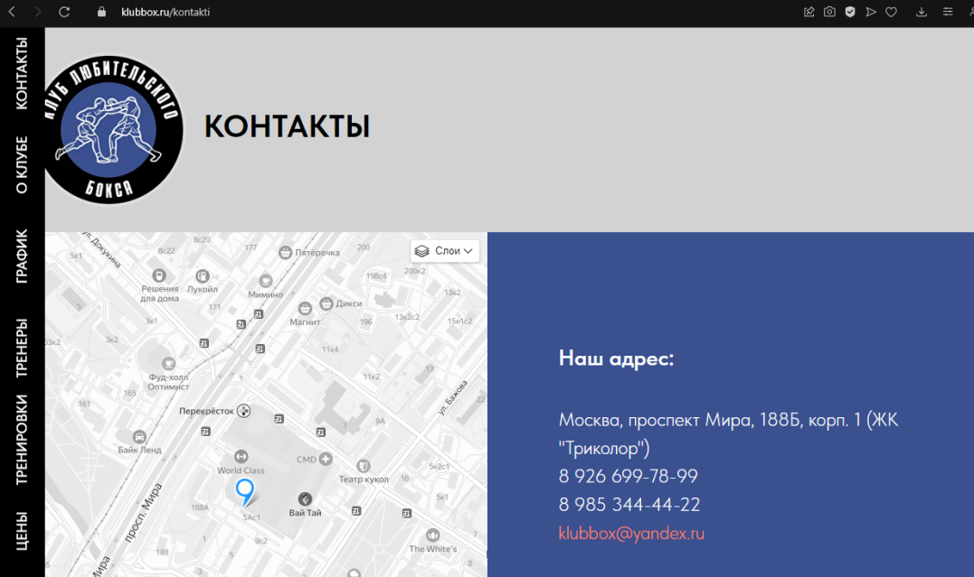

Рисунок 26 - Страница контакты

Страница о клубе содержит - информацию о клубе (рис.27).

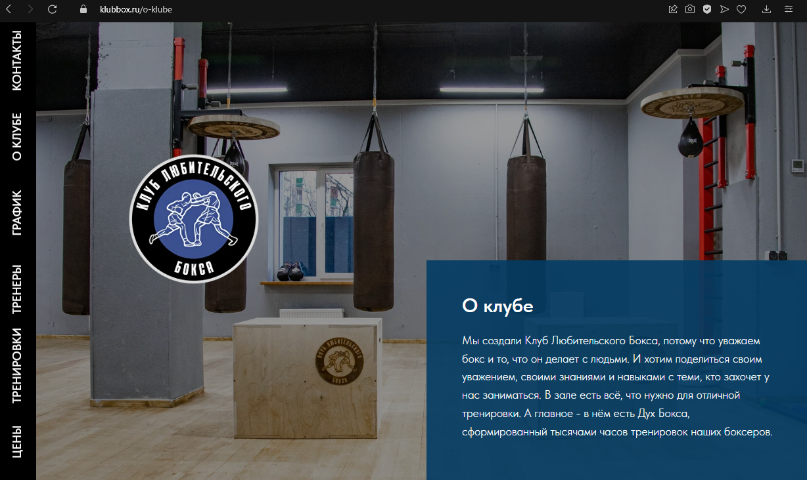

Рисунок 27 - Страница о клубе

Страница Тренеры содержит информацию о тренерах (рис.28).

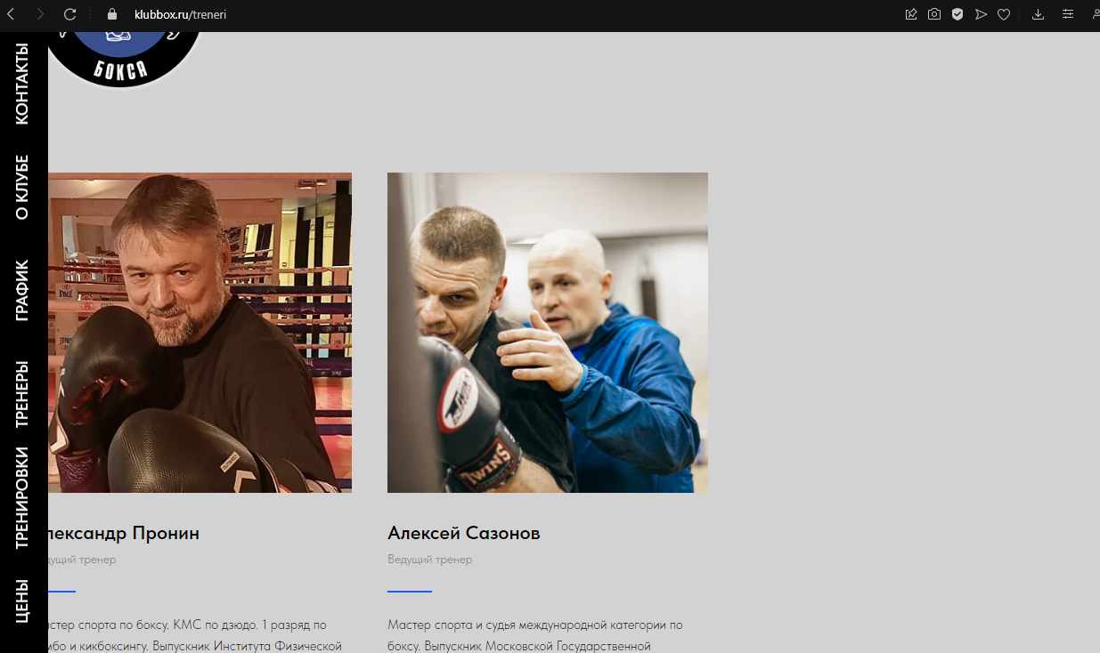

Рисунок 28 - Страница тренеры

Страница тренировки содержит информацию о видах тренировок (рис.29).

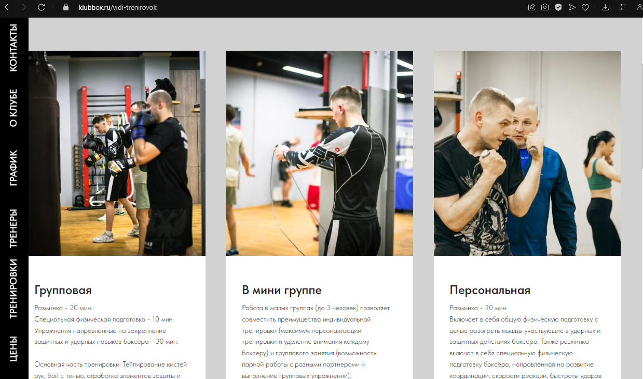

Рисунок 29 - Страница тренировки

Страница цены содержит цены на виды тренировок (рис.30).

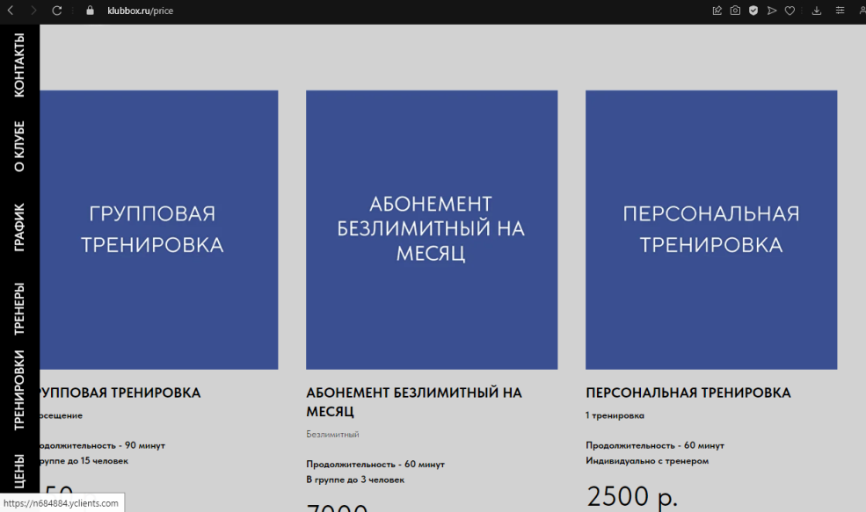

Рисунок 30 Страница цены

Регистрация на сайт происходит через сторонний сайт (рис.31).

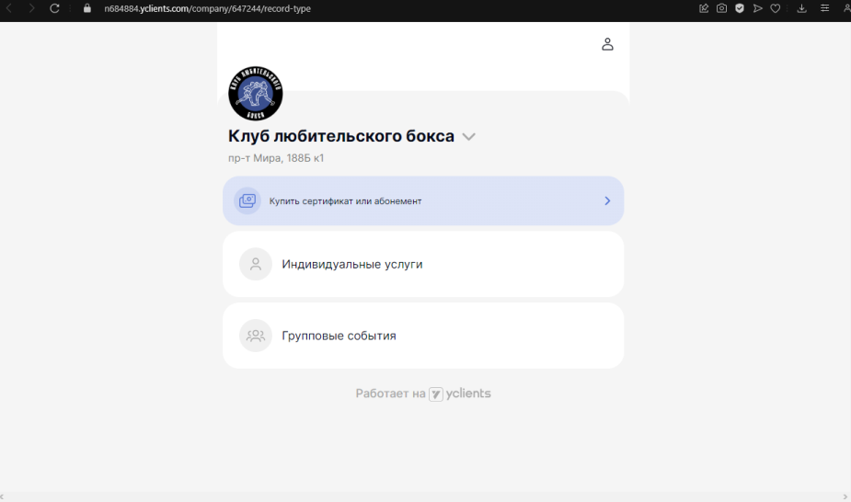

Рисунок 31 - Регистрация

Через данный сторонний сайт происходит отправка данных клубу, после чего они перезванивают и договариваются о встрече.

## 1.3. Выбор средств разработки

HTML5 - это последняя версия языка разметки гипертекста (HTML), которая была стандартизирована в 2014 году. Она включает в себя множество новых функций и возможностей, таких как:

– Поддержка новых типов мультимедиа, таких как видео и аудио, с использованием тегов <video> и <audio>.

– Улучшенная поддержка форм, включая новые теги для создания полей ввода различных типов данных.

– Введение нового тега <canvas> для создания анимаций и игр с использованием JavaScript.

– Более широкие возможности для работы с географическими данными, с использованием нового тега <geo>.

– Поддержка локальных хранилищ данных с использованием API Web Storage.

– Новые атрибуты для тега <a>, которые позволяют улучшить работу с ссылками.

HTML5 также включает множество других улучшений и изменений, которые делают его более гибким и удобным для разработчиков.

CSS3 это следующая версия каскадных таблиц стилей (CSS), которая является важным инструментом для веб-дизайна и разработки. Она содержит множество новых свойств, которые позволяют создавать более красивые и функциональные веб-страницы. Некоторые из новых возможностей CSS3 включают:

– Поддержка анимации и трансформации. Теперь вы можете анимировать элементы на вашей странице, изменять их размер и положение.

– Градиенты. Вы можете создавать градиентные фоны, которые выглядят очень красиво и современно.

– Фоновые изображения и видео. Вы можете использовать не только статические фоновые изображения, но и видео.

– Flexbox. Это новый способ организации элементов на странице, который позволяет более гибко управлять их расположением и размером.

– Трансформации и переходы. Вы можете применять различные эффекты к элементам, такие как вращение, масштабирование и изменение прозрачности.

Это только некоторые из возможностей css3, и их гораздо больше. CSS3 позволяет создавать веб-страницы, которые выглядят великолепно и работают хорошо на разных устройствах и браузерах.

PHP 8.0 - это версия языка программирования PHP, которая была выпущена в декабре 2020 года. Она содержит множество улучшений и новых возможностей по сравнению с предыдущими версиями, таких как поддержка асинхронного программирования, улучшенная обработка ошибок, новые встроенные функции и типы данных, а также улучшения производительности и безопасности.

PHP имеет множество преимуществ, вот некоторые из них:

– Простота: PHP прост в изучении и использовании, что делает его идеальным для начинающих программистов.

– Популярность: PHP является одним из самых популярных языков программирования, что означает, что существует множество доступных ресурсов и сообществ поддержки.

– Производительность: PHP может быть довольно производительным, особенно с использованием современных технологий, таких как PHP-акселераторы.

– Масштабируемость: PHP-приложения могут быть легко масштабированы для обработки больших объемов трафика.

– Безопасность: PHP имеет встроенный механизм безопасности, который помогает защитить приложения от атак.

– Интеграция с другими технологиями: PHP хорошо интегрируется с другими веб-технологиями, такими как HTML, CSS и JavaScript.

Visual Studio Code (VSCode) — это бесплатный кросс-платформенный редактор кода с открытым исходным кодом, разработанный Microsoft для Windows, Linux и macOS. Он имеет богатый функционал, который делает его одним из самых мощных и популярных редакторов кода в мире. Некоторые из его функций включают подсветку синтаксиса для более 40 языков программирования, IntelliSense, встроенный терминал, отладчик, рефакторинг кода и многое другое.

DBDesigner - это инструмент для проектирования баз данных, который помогает разработчикам создавать и поддерживать эффективные и надежные базы данных. Он предлагает широкий спектр функций, таких как визуальное моделирование, генерация кода, автоматическая генерация схем, поддержка различных СУБД и многое другое. DBDesigner является отличным выбором для тех, кто хочет получить максимальную отдачу от своих усилий по разработке баз данных.

# 2. ПРОЕКТНАЯ ЧАСТЬ

## 2.1. Описание интерфейса и объектов информационных систем

Проектирование базы данных включает в себя несколько этапов, которые помогают разработчикам определить структуру и организацию данных, а также удовлетворить требования пользователей.

### 2.1.1. Концептуальное проектирование базы данных

На этом этапе создается концептуальная модель базы данных - высокоуровневая модель, которая описывает основные сущности (таблицы) и их связи. Это помогает определить бизнес-объекты и связи между ними без учета специфик базы данных. Концептуальная модель базы данных приведена в приложении Б.

### 2.1.2. Логическое проектирование базы данных

Логическое проектирование базы данных (БД) – это процесс создания структуры и организации данных в БД с учетом требований и целей предприятия или организации. Оно включает в себя определение сущностей, атрибутов и связей между ними, а также определение правил и ограничений для хранения и обработки данных.

Цель логического проектирования БД – создать эффективную и гибкую структуру данных, которая позволит эффективно хранить, обрабатывать и извлекать информацию. Оно также должно удовлетворять требованиям надежности, безопасности и целостности данных.

ER-модель (Entity-Relationship model) – это концептуальная модель данных, которая используется для описания структуры и взаимосвязей данных в информационной системе. Она представляет собой графическое представление данных в виде сущностей, атрибутов и связей между ними.

ER-модель является основой для проектирования баз данных и позволяет легко визуализировать и понять структуру данных, а также определить связи между различными сущностями.

ER-модель состоит из следующих основных компонентов:

* Сущности – представляют реальные или абстрактные объекты, которые хранятся в базе данных. Каждая сущность имеет уникальный идентификатор (ключ) и набор атрибутов, которые описывают ее свойства.
* Атрибуты – характеристики сущностей, которые описывают их свойства или качества. Атрибуты могут быть простыми (одиночными значениями) или составными (набором значений).
* Отношения – связи между сущностями, которые определяют, как они взаимодействуют друг с другом. Отношения могут быть однонаправленными или двунаправленными.
* Связи – конкретные экземпляры отношений между сущностями. Связи могут иметь атрибуты, которые описывают дополнительные свойства связи.

ER-модель позволяет легко визуализировать структуру данных и определить связи между сущностями. Она является основой для проектирования баз данных и используется для создания схемы базы данных, которая определяет структуру и ограничения данных.

Задачи логического проектирования БД включают:

* Анализ требований и потребностей пользователей и бизнес-процессов.
* Определение сущностей (таблиц) и их атрибутов (столбцов).
* Определение связей между сущностями.
* Определение правил и ограничений для хранения и обработки данных.
* Оптимизация структуры данных для эффективного доступа и обработки данных.
* Документирование структуры и правил БД.

**2.1.3. Таблицы БД**

Таблица «users» нужна для хранения основной информации о пользователе.

Таблица 1 - Таблица базы данных "users"

|  |  |  |  |  |
| --- | --- | --- | --- | --- |
| № | Название | Тип поля | Размер | Атрибуты |
| 1 | id_user | int | Диапазон от –2 147 483 648 до 2 147 483 647 | PK, NOT NULL |
| 2 | surname | varchar | 255 символов | NOT NULL |
| 3 | name | varchar | 255 символов | NOT NULL |
| 4 | patronymic | varchar | 255 символов | NOT NULL |
| 5 | email | varchar | 255 символов | NOT NULL, UNIQUE |
| 6 | password | varchar | 255 символов | NOT NULL |
| 7 | id_role | int | Диапазон от –2 147 483 648 до 2 147 483 647 | FK, NOT NULL |

Таблица «role» нужна для определение роли пользователя в системе.

Таблица 2 - Таблица базы данных "role"

|  |  |  |  |  |
| --- | --- | --- | --- | --- |
| № | Название | Тип поля | Размер | Атрибуты |
| 1 | id_role | int | Диапазон от –2 147 483 648 до 2 147 483 647 | PK, NOT NULL |
| 2 | name | varchar | 100 символов | NOT NULL |

Таблица «news» нужна для хранения новостей спортивного сообщества.

Таблица 3 - Таблица базы данных "news"

|  |  |  |  |  |
| --- | --- | --- | --- | --- |
| № | Название | Тип поля | Размер | Атрибуты |
| 1 | id_news | int | Диапазон от –2 147 483 648 до 2 147 483 647 | PK, NOT NULL |
| 2 | img | varchar | 255 символов | NOT NULL |
| 3 | name_news | varchar | 255 символов | NOT NULL |
| 4 | text_news | varchar | Диапазон от 0 до 65,535 символов | NOT NULL |
| 5 | date_news | datetime | 8 байт | NOT NULL |

Таблица «comments» хранит комментарии новостных постов.

Таблица 4 - Таблица базы данных "comments"

|  |  |  |  |  |
| --- | --- | --- | --- | --- |
| № | Название | Тип поля | Размер | Атрибуты |
| 1 | id_comments | int | Диапазон от –2 147 483 648 до 2 147 483 647 | PK, NOT NULL |
| 2 | id_user | int | Диапазон от –2 147 483 648 до 2 147 483 647 | FK, NOT NULL |
| 3 | id_news | int | Диапазон от –2 147 483 648 до 2 147 483 647 | FK, NOT NULL |
| 4 | text_comment | text | Диапазон от 0 до 65,535 символов | NOT NULL |
| 5 | date_comment | datetime | 8 байт | NOT NULL |

Таблица «boxer» хранит информацию о боксерах и их заслугах.

Таблица 5 Таблица базы данных - "boxer"

|  |  |  |  |  |
| --- | --- | --- | --- | --- |
| № | Название | Тип поля | Размер | Атрибуты |
| 1 | id_boxer | int | Диапазон от –2 147 483 648 до 2 147 483 647 | PK, NOT NULL |
| 2 | id_user | int | Диапазон от –2 147 483 648 до 2 147 483 647 | FK, NOT NULL |
| 3 | img | varchar | 255 символов | NOT NULL |
| 4 | text_boxer | text | Диапазон от 0 до 65,535 символов | NOT NULL |

Таблица «coach» хранит информацию о тренерах и их заслугах.

Таблица 6 - Таблица базы данных - "coach"

|  |  |  |  |  |
| --- | --- | --- | --- | --- |
| № | Название | Тип поля | Размер | Атрибуты |
| 1 | id_ coach | int | Диапазон от –2 147 483 648 до 2 147 483 647 | PK, NOT NULL |
| 2 | id_ coach | int | Диапазон от –2 147 483 648 до 2 147 483 647 | FK, NOT NULL |
| 3 | img | varchar | 255 символов | NOT NULL |
| 4 | text_ coach | text | Диапазон от 0 до 65,535 символов | NOT NULL |

Таблица «schedule» хранит информацию о расписании занятий.

Таблица 7 - Таблица базы данных "schedule"

|  |  |  |  |  |
| --- | --- | --- | --- | --- |
| № | Название | Тип поля | Размер | Атрибуты |
| 1 | id_schedule | int | Диапазон от –2 147 483 648 до 2 147 483 647 | PK, NOT NULL |
| 2 | id_user | int | Диапазон от –2 147 483 648 до 2 147 483 647 | FK, NOT NULL |
| 3 | name_group | varchar | 255 символов | NOT NULL |
| 4 | weekday | varchar | 100 символов | NOT NULL |
| 5 | date_news | varchar | 100 символов | NOT NULL |

Таблица «feedback» хранит отзывы о клубе.

Таблица 8 - Таблица базы данных "feedback"

|  |  |  |  |  |
| --- | --- | --- | --- | --- |
| № | Название | Тип поля | Размер | Атрибуты |
| 1 | id_feedback | int | Диапазон от –2 147 483 648 до 2 147 483 647 | PK, NOT NULL |
| 2 | id_user | int | Диапазон от –2 147 483 648 до 2 147 483 647 | FK, NOT NULL |
| 3 | text_feedback | text | Диапазон от 0 до 65,535 символов | NOT NULL |

Таблица «chat» хранит номер диалога.

Таблица 9 - Таблица базы данных "chat"

|  |  |  |  |  |
| --- | --- | --- | --- | --- |
| № | Название | Тип поля | Размер | Атрибуты |
| 1 | id_chat | int | Диапазон от –2 147 483 648 до 2 147 483 647 | PK, NOT NULL |

Таблица «user_chat» хранит информацию какой пользователь к какому чату принадлежит.

Таблица 10 - Таблица базы данных "user_chat"

|  |  |  |  |  |
| --- | --- | --- | --- | --- |
| № | Название | Тип поля | Размер | Атрибуты |
| 1 | id_chat | int | Диапазон от –2 147 483 648 до 2 147 483 647 | PK, FK, NOT NULL |
| 2 | id_user | int | Диапазон от –2 147 483 648 до 2 147 483 647 | PK, FK, NOT NULL |

Таблица «message» хранить сообщения пользователей принадлежащим диалогам.

Таблица 11 - Таблица базы данных "message"

|  |  |  |  |  |
| --- | --- | --- | --- | --- |
| № | Название | Тип поля | Размер | Атрибуты |
| 1 | id_message | int | Диапазон от –2 147 483 648 до 2 147 483 647 | PK, NOT NULL |
| 2 | id_user | int | Диапазон от –2 147 483 648 до 2 147 483 647 | FK, NOT NULL |
| 3 | id_chat | int | Диапазон от –2 147 483 648 до 2 147 483 647 | FK, NOT NULL |
| 4 | text_message | text | Диапазон от 0 до 65,535 символов | NOT NULL |
| 5 | date_message | datetime | 8 байт | NOT NULL |

### 2.1.4. Физическая модель базы данных

Физическое проектирование базы данных - процесс подготовки описания реализации базы данных на вторичных запоминающих устройствах; на этом этапе рассматриваются основные отношения, организация файлов и индексов, предназначенных для обеспечения эффективного доступа к данным, а также все связанные с этим ограничения целостности и средства защиты. Физическое проектирование является третьим и последним этапом создания проекта базы данных, при выполнении которого проектировщик принимает решения о способах реализации разрабатываемой базы данных. Между логическим и физическим проектированием существует постоянная обратная связь, так как решения, принимаемые на этапе физического проектирования с целью повышения производительности системы, способны повлиять на структуру логической модели данных. Физическая модель приведена в Приложении Г.

### 2.1.5. Создание схемы данных в СУБД

Моделирование базы данных происходит в среде визуального проектирования баз данных DBDesigner. Данный инструмент позволяет спроектировать макет базы данных при помощи пользовательского интерфейса, который помогает создавать, удалять и изменять таблицы, атрибуты, связи. Модель базы данных конвертировалась в SQL скрипт и импортировалась в СУБД. Скрипт приведен в приложении В.

**2.1.6. Процесс создания схемы базы данных.**

Для создания базы данных нужно создать модель базы данных в DBDesigner. Нужно указать все таблицы и кортежи приведённые в физической модели (Приложение Г).

Для создания таблицы нужно нажать правой кнопкой мыши по свободному полю и выбрать создать таблицу. После чего нажать на кнопку «редактировать» в правом вернем углу.

Для создания атрибутов нужно нажать кнопку добавить, написать название и указать ограничения.

**2.1.7. Экспорт SQL-скрипта**

После моделирования в DBDesigner всех необходимых страниц, можно сделать генерацию SQL-скрипта. Для генерации SQL-скрипта нужно нажать экспорт в навигационном меню, затем нажать выбрать create и нажать генерировать sql.

В результате этих действий создаться файл с типом sql, в котором будет написан SQL-скрипт.

**2.1.8. Заполнение тестовыми данными**

Заполнение тестовыми данными осуществлялось через пользовательский интерфейс PhpMyAdmin. Для вставки данных необходимо выбрать необходимую для заполнения тестовыми данными таблицу, затем нажать на элемент “Вставить” в навигационном меню, заполнить необходимыми данными поля и нажать на кнопку “Вперед”.

## 2.2 Разработка функций, запросов к базе данных.

**2.2.1. Функция вывода новостей**

Запрос на языке SQL:

SELECT * FROM `news` ORDER BY `news`.`id_news` DESC

Результат выполнения функции в СУБД:



Рисунок 32 - Результат выполнения функции вывода новостей в СУБД

Результат выполнения функции в веб-интерфейсе:

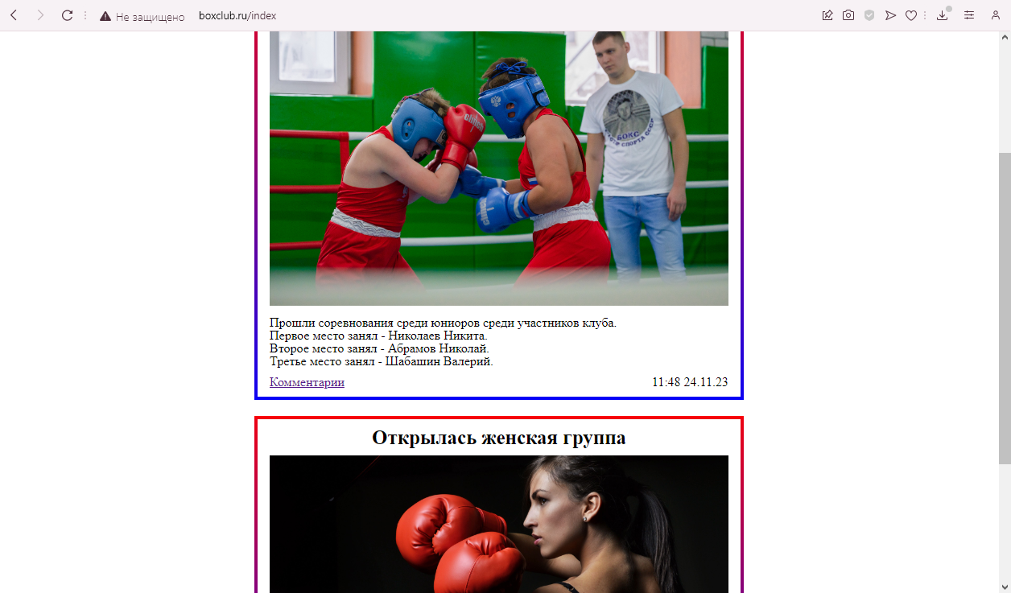

Рисунок 33 - выполнения функции вывода новостей в веб-интерфейсе

**2.2.2. Функция вывода информации о тренерах**

Запрос на языке SQL:

SELECT * FROM `coach`

Результат выполнения функции в СУБД:



Рисунок 34 - Результат выполнения функции вывода информации о тренерах в СУБД

Результат выполнения функции в веб-интерфейсе:

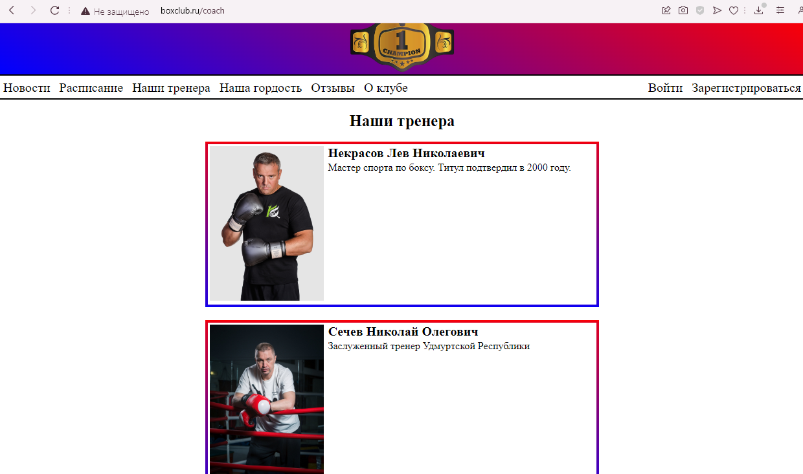

Рисунок 35 - Результат выполнения функции вывода информации о тренерах в веб-интерфейсе

2.2.3. Функция вывода информации о лучших бойцах клуба

Запрос на языке SQL:

SELECT * FROM `boxer`

Результат выполнения функции в СУБД:



Рисунок 36 - Результат выполнения функции вывода информации о лучших бойцах клуба в СУБД

Результат выполнения функции в веб-интерфейсе:

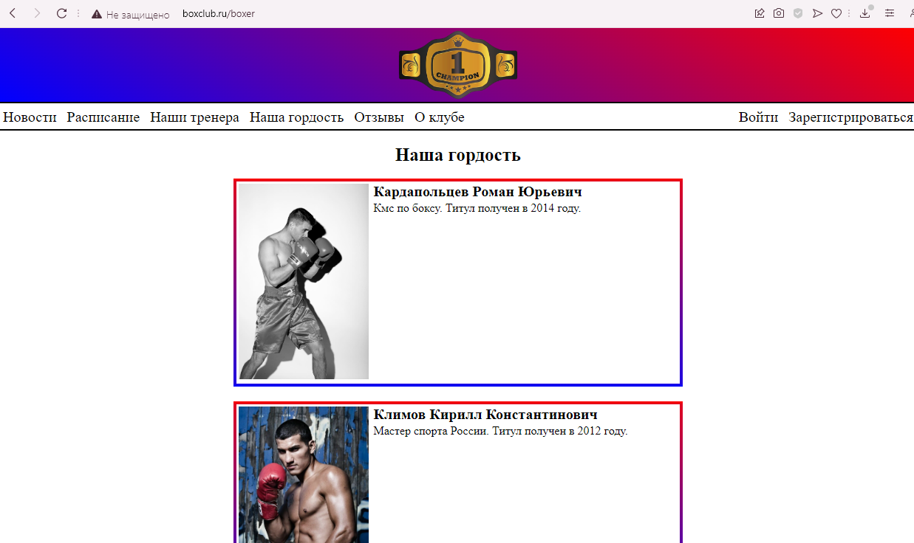

Рисунок 37 - Результат выполнения функции вывода информации о лучших бойцах клуба в веб-интерфейсе

2.2.4. Функция вывода комментариев

Запрос на языке SQL:

SELECT * FROM `feedback` join `users` on feedback.id_user = users.id_user ORDER BY `feedback`.`id_feedback` DESC

Результат выполнения функции в СУБД:

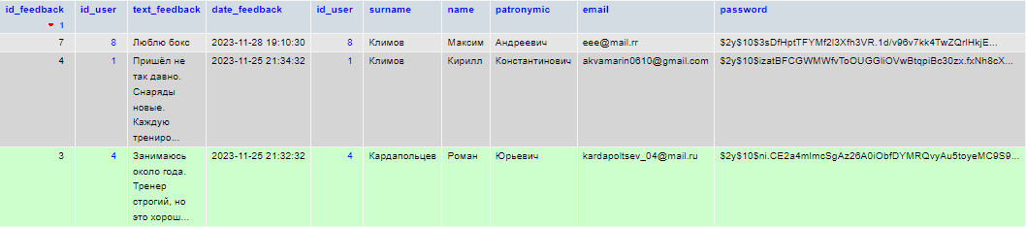

Рисунок 38 - Результат выполнения функции вывода комментариев в СУБД

Результат выполнения функции в веб-интерфейсе:

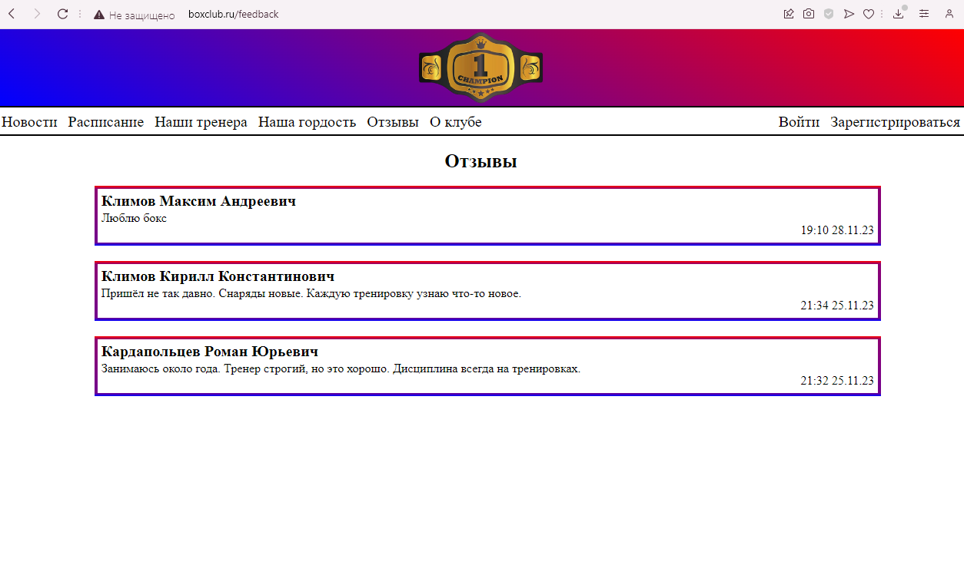

Рисунок 39 - Результат выполнения функции вывода комментариев в веб-интерфейсе

2.2.5. Функция добавления комментария

Запрос на языке SQL:

INSERT INTO `feedback` (`id_feedback`, `id_user`, `text_feedback`, `date_feedback`) VALUES (NULL, '@id', '@comment', '@date')

@id – индификатор пользователя

@comment – комментарий пользователя

@date – время ввода

Результат выполнения функции в СУБД:



Рисунок 39 - Результат выполнения функции добавления комментария в СУБД

Результат выполнения функции в веб-интерфейсе:

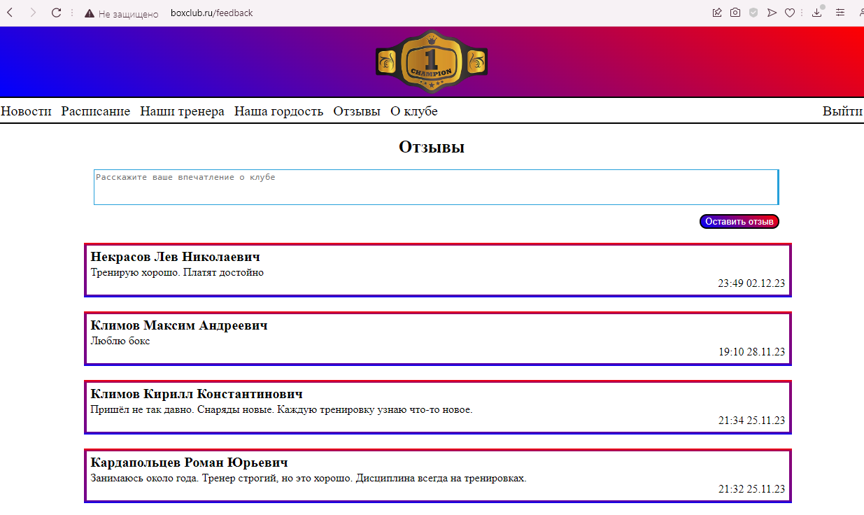

Рисунок 40 - Результат выполнения функции добавления комментария в веб-интерфейсе

**2.2.6. Функция авторизации**

Запрос на языке SQL:

SELECT id_user, role.name, password FROM `users` JOIN role on role.id_role = users.id_role WHERE email = @email

@email – логин введенный пользователем.

Результат выполнения функции в СУБД:



Рисунок 41 - Результат выполнения функции авторизации в СУБД

Результат выполнения функции в веб-интерфейсе:

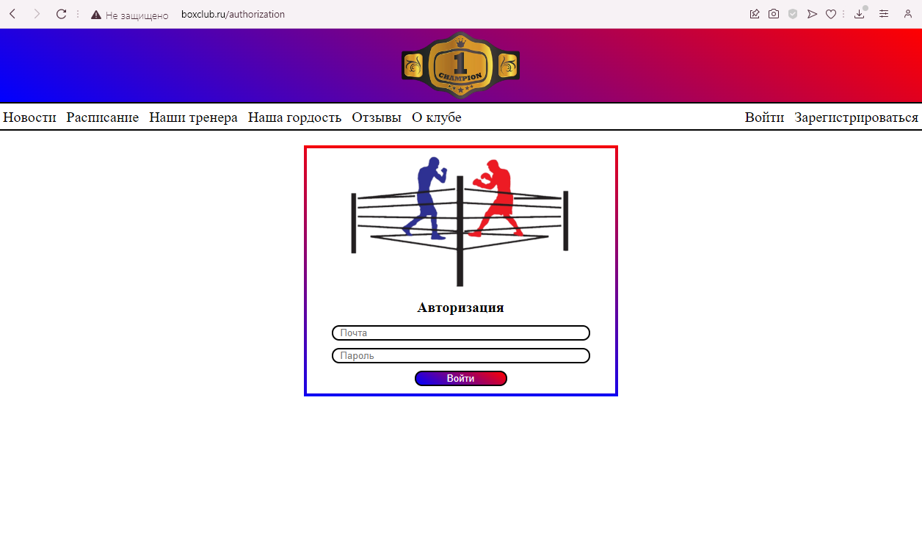

Рисунок 42- Результат выполнения функции авторизации в веб-интерфейсе

**2.2.7. Функция регистрации**

Запрос на языке SQL:

INSERT INTO `users` (`id_user`, `surname`, `name`, `patronymic`, `email`, `password`, `id_role`) VALUES (NULL, '@surname', '@name', '@patronymic', '@email', '@password', '1');

@surname – фамилия пользователя

@name – имя пользователя

@patronymic – отчество пользователя

@email – почта пользователя

@password – пароль пользователя

Результат выполнения функции в СУБД:



Рисунок 43 - Результат выполнения функции регистрации в СУБД

Результат выполнения функции в веб-интерфейсе:

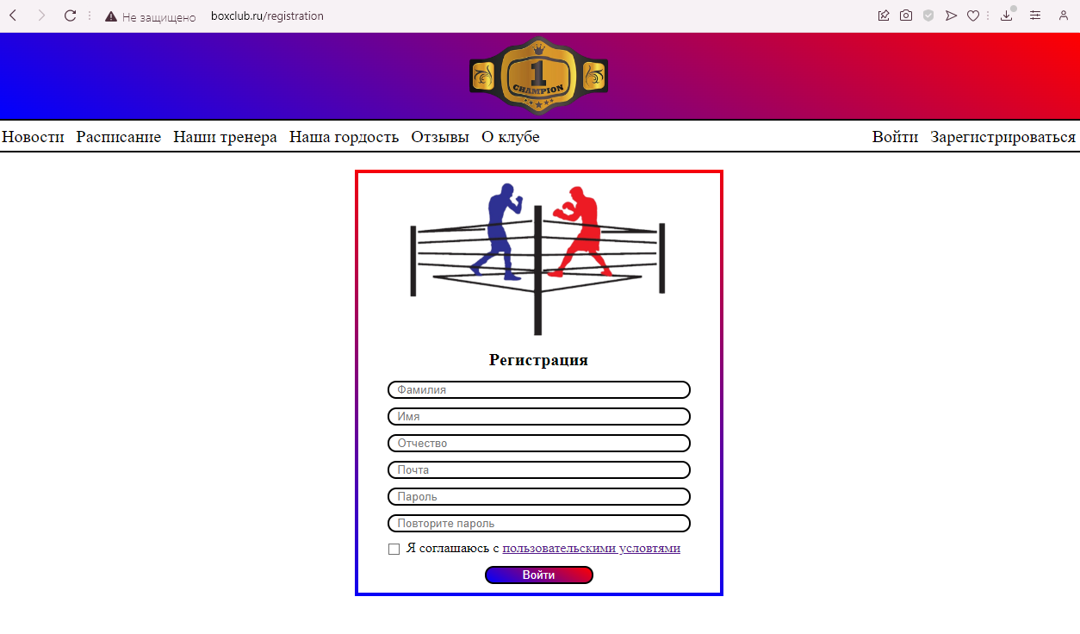

Рисунок 44 - Результат выполнения функции регистрации в веб-интерфейсе

## 2.3. Разработка пользовательского интерфейса

На сайте должны быть реализованы следующие веб-страницы:

* Страница регистрации.
* Страница авторизации.
* Новостная страница.
* Страница тренеры.
* Страница наша гордость.
* Страница отзывы.

**2.3.1. Макет страницы регистрации**



Рисунок 45 - Макет страницы регистрации

2.3.2. Макет страницы авторизации



Рисунок 46 - Макет страницы регистрации

2.3.3. Макет новостная страница

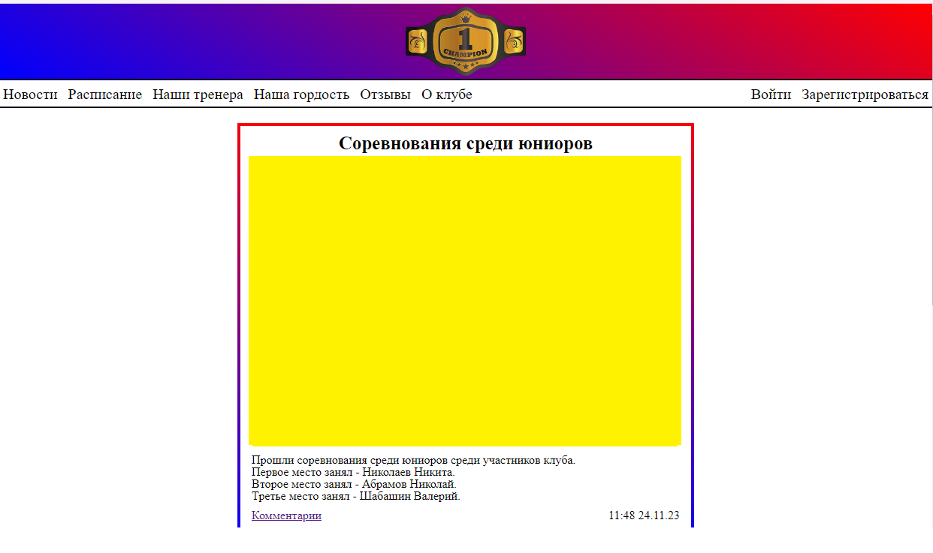

Рисунок 47 - Макет новостной страницы

2.3.4. Макет страницы тренеры.

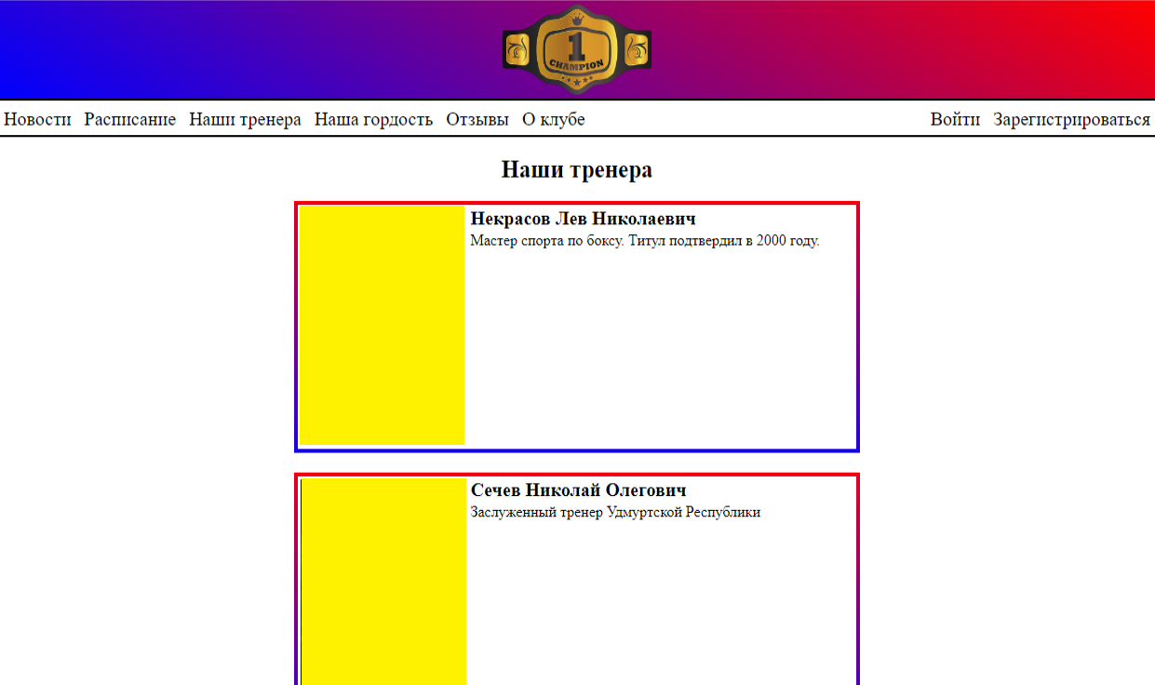

Рисунок 48 - Макет страницы тренеры

2.3.5. Макет страницы наша гордость

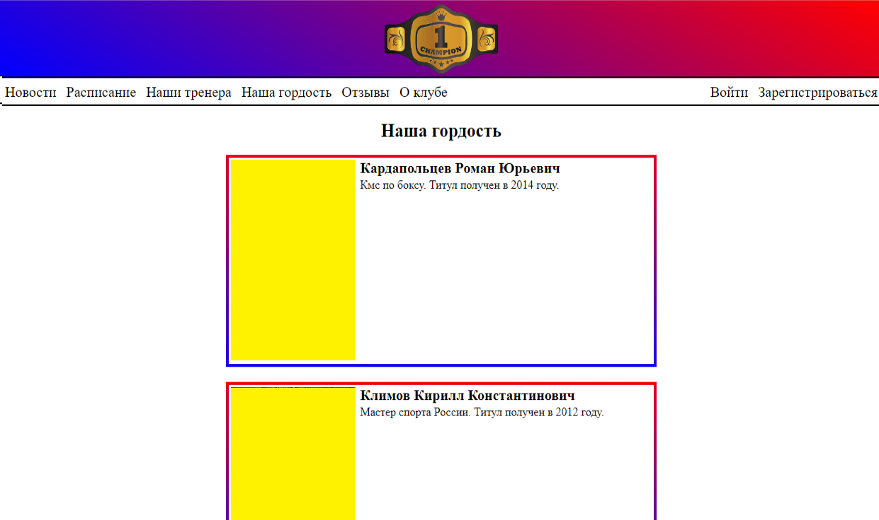

Рисунок 49 - Макет страницы наша гордость

2.3.6. Макет страницы отзывы

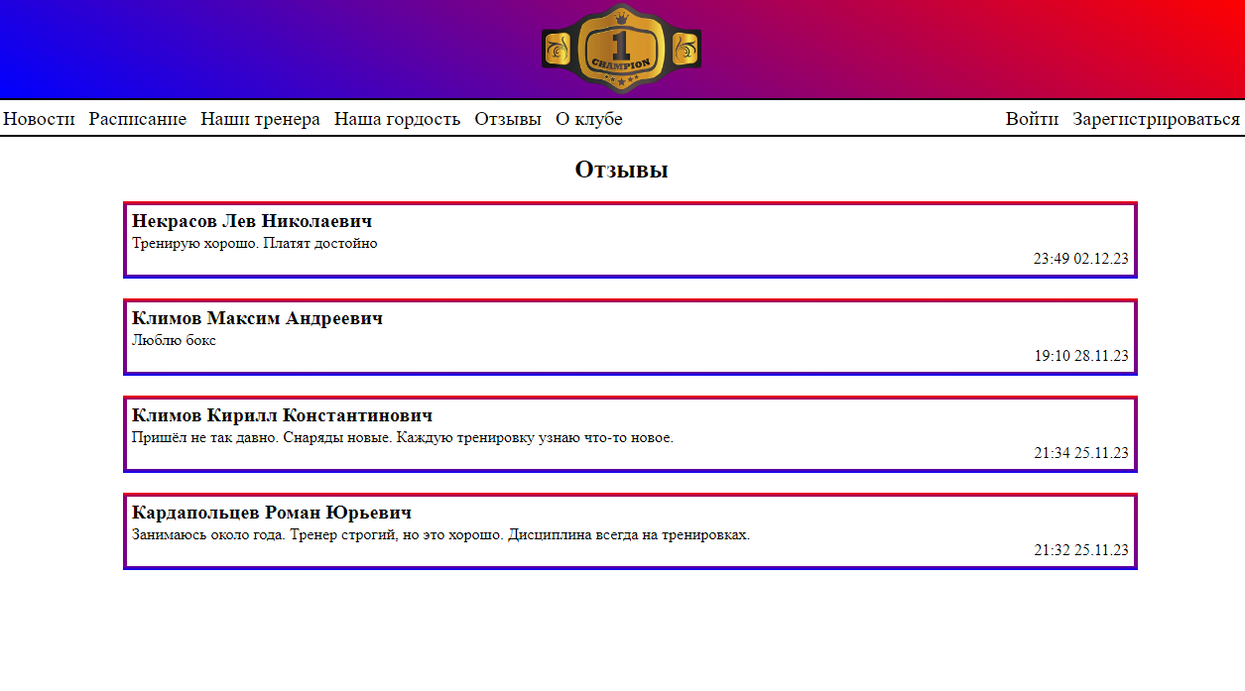

Рисунок 50 - Макет страницы отзывы

# ЗАКЛЮЧЕНИЕ

В ходе выполнения курсовой работы был проведен анализ аналогичных систем. После анализа систем были выбраны средства разработки. Когда средства разработки были выбраны, началось проектирование модели базы данных. После проектировки модели базы данных и импорта созданного кода sql, началась разработка пользовательского интерфейса. Когда проект был почти готов, появился этап тестирования проекта. После тестирования была проведена работа над ошибками

На этапе исследования аналогичных систем были изучены аналоги проекта. В данных аналогах проекта были выявлены преимущества и недостатки. После чего полученная информация подверглась анализу. При анализе был выбран вектор движения проекта.

На этапе проектирования модели базы данных – проектировалась модель базы данных на основе предполагаемого функционала полученного на этапе «анализ аналогичных систем». На этапе проектирования модели базы данных использовался такой инструмент для моделирования баз данных – DBDesigner. С помощью этого инструмента была созданы модель базы данных и sql-сприпт.

На этапе разработки пользовательского интерфейса были взятые разработанные ранние sql-запросы. На основе запросов был создан пользовательский интерфейс. Разработка происходила при помощи браузера – Opera GX, локального хостинга – OpenServer, редактора кода – Visual Studio Code. На данном этапе был разработан пользовательский интерфейс, который может взаимодействовать с базой данной.

После этапа «разработка пользовательского интерфейса», начался этап тестирования. В данном этапе было проведено много разных тестирований от корректной работы навигации на страницах до правильности выполнения sql-запросов. На данном этапе были выявлены недостатки. После выявления недостатков была проведена работа по их устранению.

В конечном этапе была разработана функциональная и эффективная система, удовлетворяющая требованиям предметной области и обеспечивающая удобство использования для конечных пользователей.

# СПИСОК ИСПОЛЬЗУЕМЫХ ИСТОЧНИКОВ

Нормативная документация

1. ГОСТ 34.320-96 Информационные технологии. Система стандартов по базам данных. Концепции и терминология для концептуальной схемы и информационной базы.
2. ГОСТ 34.602-89. Комплекс стандартов на автоматизированные системы. Автоматизированные системы. Техническое задание на создание автоматизированной системы.

Литература

1. Лазицкас, Е.А. Базы данных и системы управления базами данных: учебное пособие: [12+] / Е.А. Лазицкас, И.Н. Загумённикова, П.Г. Гилевский. – Минск: РИПО
2. Методы и средства проектирования информационных систем и технологий: учебное пособие / авт.-сост. Е.В. Крахоткина; Ставрополь: СКФУ
3. Молдованова, О. В. Информационные системы и базы данных : учебное пособие для СПО / О. В. Молдованова. — 2-е изд. — Саратов

Интернет источники

1. PHP documentation: Сборник технической документации по языку программирования PHP: [электронный ресурс] url: <https://www.php.net/docs.php> Дата обращения 06.12.2023
2. MYSQL documentation: Сборник технической документации к языку MySQL: [электронный ресурс] url: <https://dev.mysql.com/doc/> Дата обращения 06.12.2023
3. Сайт центра спортивной подготовки Эверест:[электронный ресурс] url: <https://udmeverest.ru> Дата обращения 06.12.2023
4. Сайт Динамо Удмуртия:[электронный ресурс] url: <https://dynamo-udm.ru> Дата обращения 06.12.2023
5. Сайт Боксерского клуба ударник:[электронный ресурс] url: <https://extrimpower.ru> Дата обращения 06.12.2023
6. Сайт организации дополнительного образования «После уроков» :[электронный ресурс] url: <https://posleurokov.ru/online> Дата обращения 06.12.2023
7. Сайт клуба любительского бокса:[электронный ресурс] url: <https://klubbox.ru> Дата обращения 06.12.2023

# ПРИЛОЖЕНИЕ A

Логическая модель базы данных

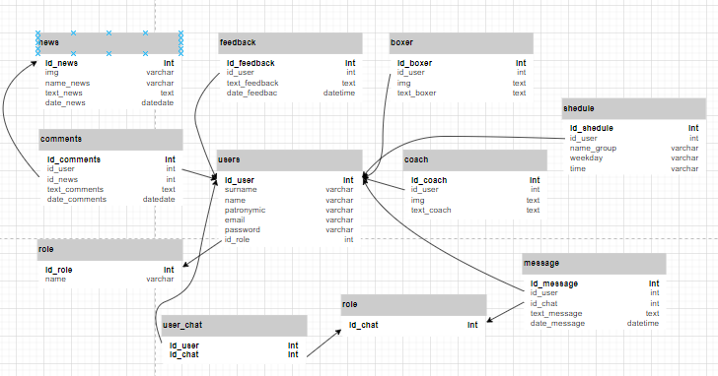

# ПРИЛОЖЕНИЕ Б

Концептуальная модель базы данных

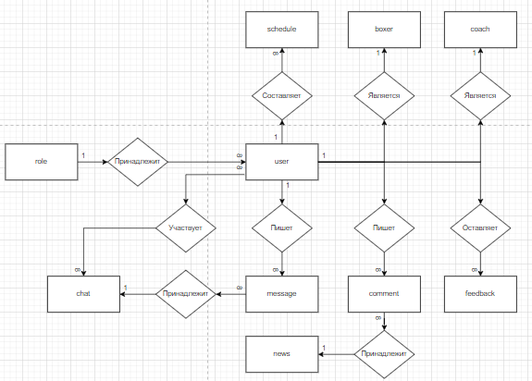

# ПРИЛОЖЕНИЕ В

-- phpMyAdmin SQL Dump

-- version 5.2.0

-- https://www.phpmyadmin.net/

-- Хост: 127.0.0.1:3306

-- Время создания: Ноя 28 2023 г., 03:55

-- Версия сервера: 8.0.30

-- Версия PHP: 8.0.22

CREATE TABLE `users` (

`id_user` INT NOT NULL AUTO_INCREMENT,

`surname` varchar(255) NOT NULL,

`name` varchar(255) NOT NULL,

`patronymic` varchar(255) NOT NULL,

`email` varchar(255) NOT NULL,

`password` varchar(255) NOT NULL,

`id_role` INT NOT NULL,

PRIMARY KEY (`id_user`)

);

CREATE TABLE `role` (

`id_role` INT NOT NULL AUTO_INCREMENT,

`name` varchar(255) NOT NULL,

PRIMARY KEY (`id_role`)

);

CREATE TABLE `feedback` (

`id_feedback` INT NOT NULL AUTO_INCREMENT,

`id_user` INT NOT NULL,

`text_feedback` TEXT NOT NULL,

`date_feedback` DATETIME NOT NULL,

PRIMARY KEY (`id_feedback`)

);

CREATE TABLE `comments` (

`id_comments` INT NOT NULL AUTO_INCREMENT,

`id_user` INT NOT NULL,

`id_news` INT NOT NULL,

`text_comments` TEXT NOT NULL,

`date_comments` DATETIME NOT NULL,

PRIMARY KEY (`id_comments`)

);

CREATE TABLE `news` (

`id_news` INT NOT NULL AUTO_INCREMENT,

`img` varchar(255) NOT NULL,

`name_news` varchar(255) NOT NULL,

`text_news` TEXT NOT NULL,

`date_news` DATETIME NOT NULL,

PRIMARY KEY (`id_news`)

);

CREATE TABLE `boxer` (

`id_boxer` INT NOT NULL AUTO_INCREMENT,

`id_user` INT NOT NULL,

`img` varchar(255) NOT NULL,

`text_boxer` TEXT(255) NOT NULL,

PRIMARY KEY (`id_boxer`)

);

CREATE TABLE `coach` (

`id_coach` INT NOT NULL AUTO_INCREMENT,

`id_user` INT NOT NULL,

`img` varchar(255) NOT NULL,

`text_coach` TEXT(255) NOT NULL,

PRIMARY KEY (`id_coach`)

);

CREATE TABLE `schedule` (

`id_schedule` INT NOT NULL AUTO_INCREMENT,

`id_user` INT NOT NULL,

`name_group` varchar(200) NOT NULL,

`weekday` varchar(100) NOT NULL,

`time` varchar(100) NOT NULL,

PRIMARY KEY (`id_schedule`)

);

CREATE TABLE `chat` (

`id_chat` INT NOT NULL AUTO_INCREMENT,

PRIMARY KEY (`id_chat`)

);

CREATE TABLE `message` (

`id_massage` INT NOT NULL AUTO_INCREMENT,

`id_user` INT NOT NULL,

`id_chat` INT NOT NULL,

`text_message` TEXT NOT NULL,

`date_massage` DATE NOT NULL,

PRIMARY KEY (`id_massage`)

);

CREATE TABLE `user_chat` (

`id_user` INT NOT NULL,

`id_chat` INT NOT NULL,

PRIMARY KEY (`id_user`,`id_chat`)

);

ALTER TABLE `users` ADD CONSTRAINT `users_fk0` FOREIGN KEY (`id_role`) REFERENCES `role`(`id_role`);

ALTER TABLE `feedback` ADD CONSTRAINT `feedback_fk0` FOREIGN KEY (`id_user`) REFERENCES `users`(`id_user`);

ALTER TABLE `comments` ADD CONSTRAINT `comments_fk0` FOREIGN KEY (`id_user`) REFERENCES `users`(`id_user`);

ALTER TABLE `comments` ADD CONSTRAINT `comments_fk1` FOREIGN KEY (`id_news`) REFERENCES `news`(`id_news`);

ALTER TABLE `boxer` ADD CONSTRAINT `boxer_fk0` FOREIGN KEY (`id_user`) REFERENCES `users`(`id_user`);

ALTER TABLE `coach` ADD CONSTRAINT `coach_fk0` FOREIGN KEY (`id_user`) REFERENCES `users`(`id_user`);

ALTER TABLE `schedule` ADD CONSTRAINT `schedule_fk0` FOREIGN KEY (`id_user`) REFERENCES `users`(`id_user`);

ALTER TABLE `message` ADD CONSTRAINT `message_fk0` FOREIGN KEY (`id_user`) REFERENCES `users`(`id_user`);

ALTER TABLE `message` ADD CONSTRAINT `message_fk1` FOREIGN KEY (`id_chat`) REFERENCES `chat`(`id_chat`);

ALTER TABLE `user_chat` ADD CONSTRAINT `user_chat_fk0` FOREIGN KEY (`id_user`) REFERENCES `users`(`id_user`);

# ПРИЛОЖЕНИЕ Г

Физическая модель базы данных

